Вопросы к экзамену по интеллектуальной робототехнике

А. Беспалов

1. Основные направления применения искусственного интеллекта в робототехнике. Задачи искусственного интеллекта в робототехнике

2. Классическая структурная схема интеллектуальной системы управления

3. Классификация сенсорных систем, используемых для очувствления роботов.

А. Афендульев

4. Задачи, решаемые системой технического зрения в робототехнике.

5. Комплексирование сенсорных систем.

М. Артамонов

6. Уровни сенсорной информации.

7. Степень универсальности сенсоров.

Д. Федосеев

8. Функциональная схема информационно-измерительной системы.

9. Технологии сенсорной обратной связи. Виды и особенности сенсоров.

Д. Лисицкая

10. Дальномеры и локаторы. Принцип действия.

11. Фазовый метод измерения дальности.

12. Сенсорные системы ИК- диапазона.

Г. Упатов

13. Ультразвуковые дальномеры и локаторы.

14. Тактильные сенсорные системы.

15. Сенсорные системы, определяющие положение в пространстве. Гироскопические системы.

М. Егорова

16. Акселерометры.

17. Системы адаптивного управления роботами. Функциональная схема системы сенсорного управления роботом.

Е. Дрянин

18. Принцип работы системы адаптивного управления.

19. Основные направления применения адаптивных систем управления.

П. Боярский

20. Адаптивное управление отдельным приводом.

21. Адаптивное управление манипулятором. Алгоритмы адаптивного управления манипулятором.

И. Трофимова

22. Основные признаки системы интеллектуального управления роботом.

23. Схема системы интеллектуального управления роботом.

24. Схема системы управления манипулятором с самообучающейся экспертной системой настройки.

Н. Назаренко

25. База знаний интеллектуальной системы управления.

26. Классификация входных величин интеллектуальной системы управления.

К. Ходакова

27. Основные технологии построения интеллектуальных систем управления.

28. Экспертные системы. Принцип работы.

29. Достоинства и недостатки экспертных систем.

К. Смирнов

30. Применение экспертных систем в составе системы управления интеллектуальных мобильных роботов.

31. Экспертная система тактического уровня системы управления движением мобильного робота в среде с препятствиями.

32. Технология фреймообразных структур. Принцип работы.

Н. Мурзаков

[33. Организация базы знаний системы управления поведением на  
 базе фреймообразных структур.](#_m8nr7ibmgc5b)

34. Структура фреймов.

П. Солдаткин

35. Алгоритмическое следствие фрейма.

36. Обучение новым фреймам.

37. Настройка блока «Обучение».

И. Сардинов

38. [Механизм логического вывода системы управления поведением  
 на основе фреймообразных структур.](#_q45sdew21l4i)

39. Достоинства и недостатки управления на основе фреймообразных структур.

А. Багаутдинова

40. Структура системы управления интеллектуальным мобильным роботом на основе фреймообразных структур.

41. Основные принципы работы системы с нечеткой логикой. Входные и выходные переменные.

42. Функция принадлежности для системы с нечеткой логикой.

А. Черепашков

43. Порядок работы нечеткой логической системы.

44. Продукционные правила системы с нечеткой логикой.

45. Достоинства и недостатки нечетких логических систем.

С. Сауткин

46. Применение нечетких логических систем в составе системы управления интеллектуальных мобильных роботов.

47. Принципы работы нечеткого регулятора.

48. Структура нейрона и нейронной сети.

Н. Баринов

49. Архитектура базовой нейронной сети.

50. Обучение нейронной сети на примерах.

51. Обучение нейронной сети с критерием качества.

А. Головатик

52. Самообучение нейронной сети.

53. Достоинства и недостатки нейронных сетей.

54. Применение нейронных сетей в составе системы управления интеллектуальных мобильных роботов

# 1. Основные направления применения искусственного интеллекта в робототехнике. Задачи искусственного интеллекта в робототехнике.

# *(по презе:)*

# 

*(дополнения с инета:)*

Искусственный интеллект (ИИ) – это область компьютерных наук, которая занимается созданием и разработкой систем и программ, способных выполнять задачи, требующие интеллектуальных способностей, которые обычно связываются с человеческим интеллектом (имитация человеческого интеллекта: способность к обучению, распознаванию образов, пониманию естественного языка и принятию решений на основе логического и эмоционального мышления).

Робототехника – это научная и техническая дисциплина, которая изучает создание, разработку и управление роботами. Робот – это механическое устройство, способное выполнять различные задачи с минимальным вмешательством человека.

Роботы могут быть программно-управляемыми или *обладать искусственным интеллектом*, что позволяет им обрабатывать данные с датчиков, принимать решения на основе полученной информации и адаптироваться к изменяющейся среде. Робототехника же предоставляет физическое тело искусственному интеллекту, позволяя ему взаимодействовать с окружающей средой.

*Пример*: роботы могут использовать искусственный интеллект для навигации, распознавания объектов, планирования маршрутов и выполнения сложных задач.

Искусственный интеллект также играет важную роль в развитии робототехники. Он помогает улучшить алгоритмы и методы управления роботами, разработать новые алгоритмы для решения более сложных задач и создать более эффективные и интеллектуальные роботы.

# 2. Классическая структурная схема интеллектуальной системы управления.

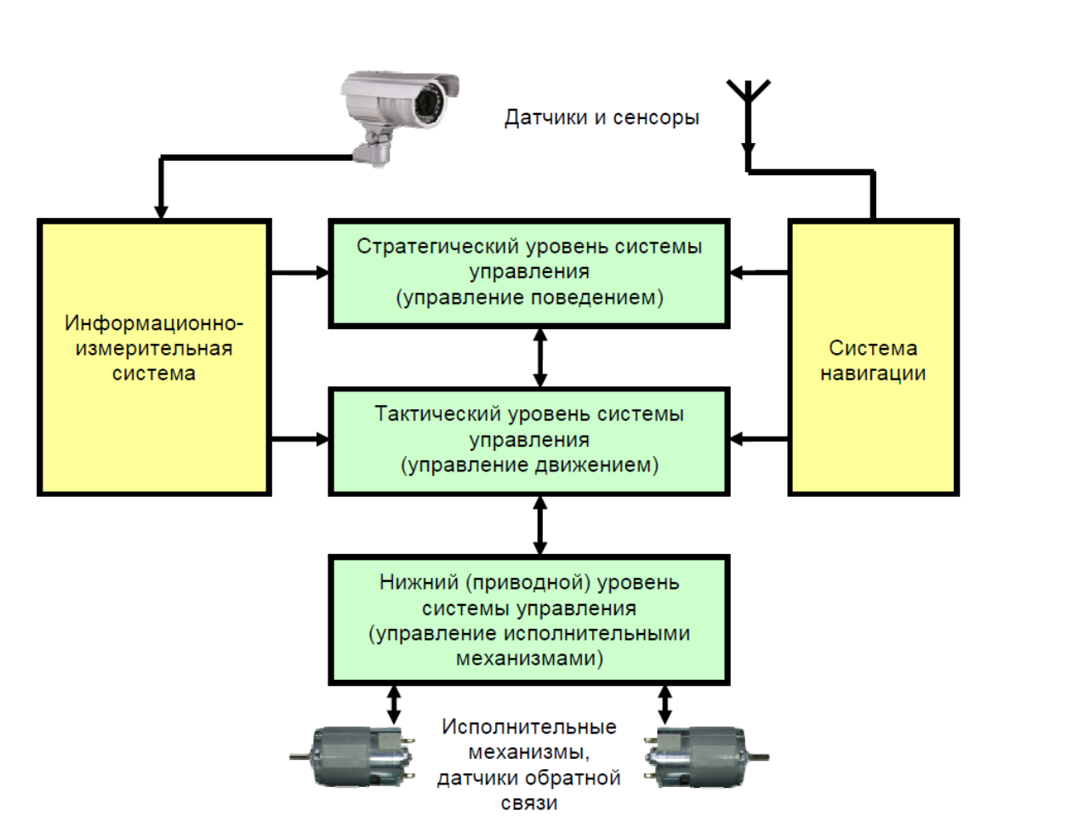

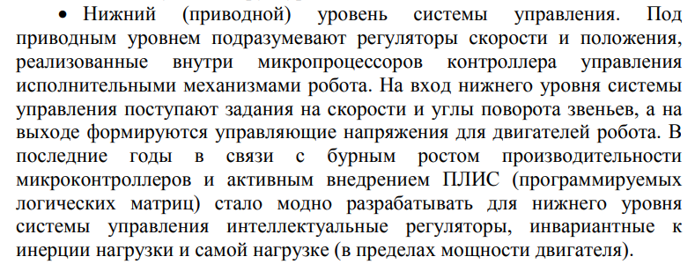

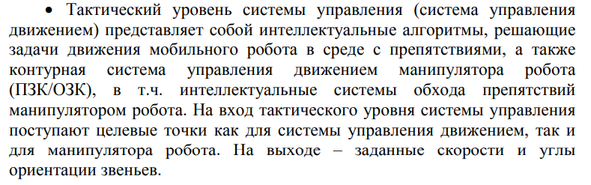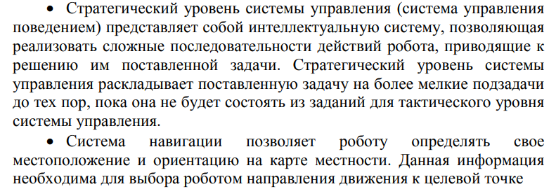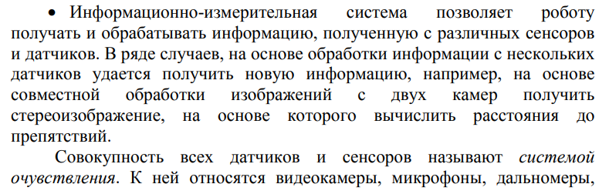

3. Классификация сенсорных систем, используемых для очувствления роботов.

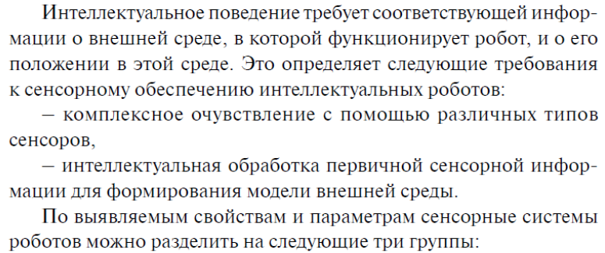

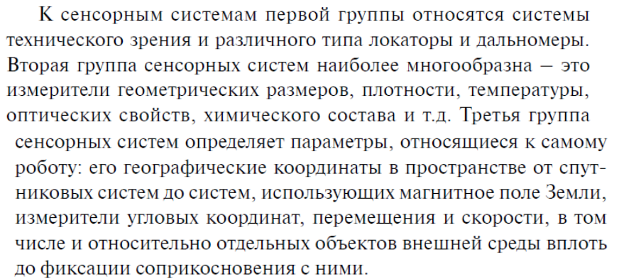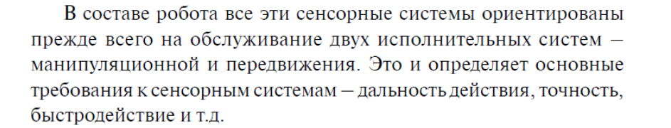

# 4. Задачи, решаемые системой технического зрения в робототехнике.

Техническое зрение – теория и технология создания машин, которые могут производить обнаружение, слежение и классификацию объектов. Как научная дисциплина компьютерное зрение относится к теории и технологии создания искусственных систем, которые получают информацию из изображений. Видеоданные могут быть представлены множеством форм, таких как видеопоследовательность, изображения с различных камер, или трёхмерными данными.

Существуют четыре основных задачи технического зрения.

1. Распознавание положения. Цель машинного зрения в данном применении – определение пространственного местоположения (местоположения объекта относительно внешней системы координат) или статического положения объекта (в каком положении находится объект относительно системы координат с началом отсчёта в пределах самого объекта) и передача информации о положении и ориентации объекта в систему управления или контроллер.

2. Измерение. В приложениях данного типа основная задача видеокамеры заключается в измерении различных физических параметров объекта. Примером физических параметров может служить линейный размер, диаметр, кривизна, площадь, высота и количество (измерение различных диаметров горлышка стеклянной бутылки).

3. Инспекция. В приложениях, связанных с инспекцией, цель машинного зрения – подтвердить определённые свойства, например, наличие или отсутствие этикетки на бутылке, болтов для проведения операции сборки, шоколадных конфет в коробке или наличие различных дефектов.

4. Идентификация. В задачах идентификации основное назначение видеокамеры – считывание различных кодов (штрих-кодов, 2D-кодов и т. п.) для их распознавания с помощью камер или системного контроллера, а также определение различных буквенно-цифровых обозначений

С целью классификации методов и подходов, используемых в системах технического зрения, зрение разбито на три основных подкласса: зрение низкого, среднего и высокого уровней. Системы технического зрения низкого уровня предназначены для обработки информации с датчиков очувствления. Системы технического зрения среднего уровня связаны с задачами сегментации, описания и распознавания отдельных объектов. Эти задачи охватывают множество подходов, основанных на аналитических представлениях. Системы технического зрения высокого уровня решают следящие проблемы: возможность выделения существенной информации из множества независимых признаков; способность к обучению на примерах и обобщению этих знаний с целью их применения в новых ситуациях; возможность восстановления событий по неполной информации; способность определять цели и формулировать планы для достижения этих целей.

# 5. Комплексирование сенсорных систем.

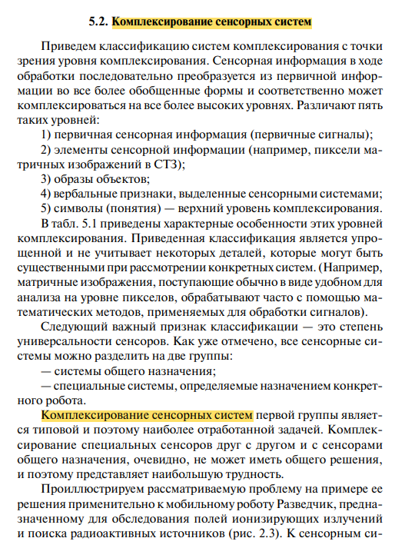

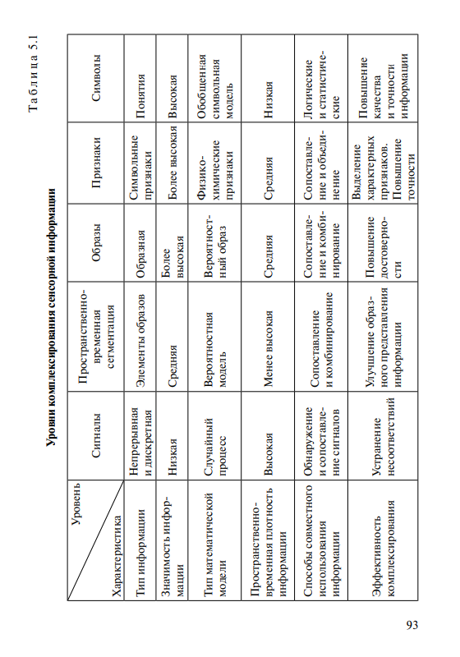

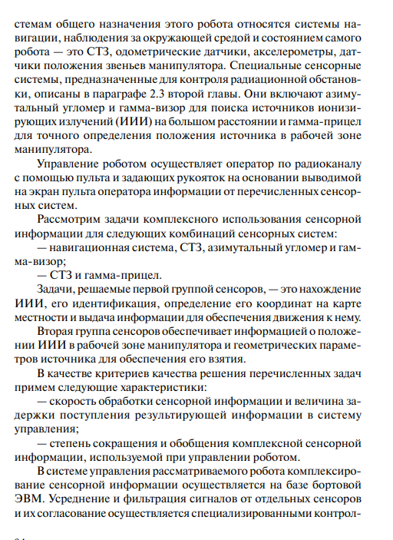

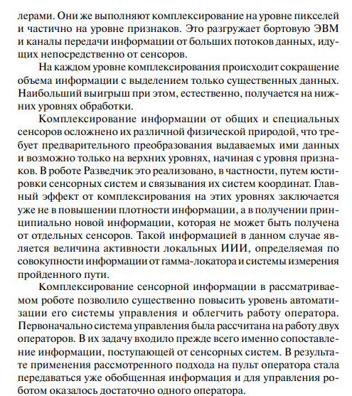

# 6. Уровни сенсорной информации

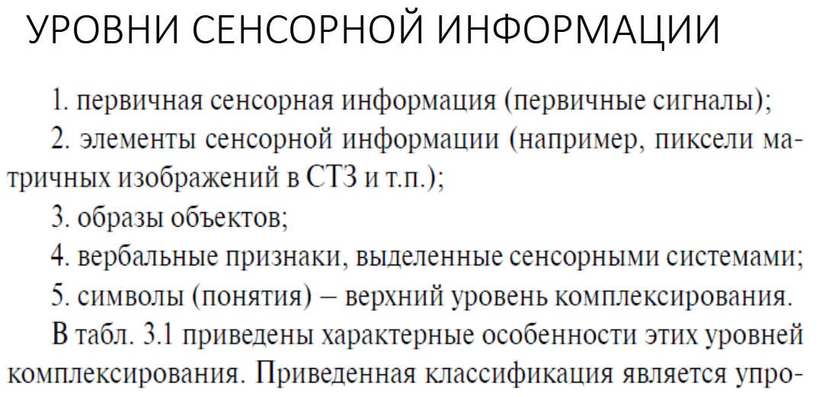

щенной

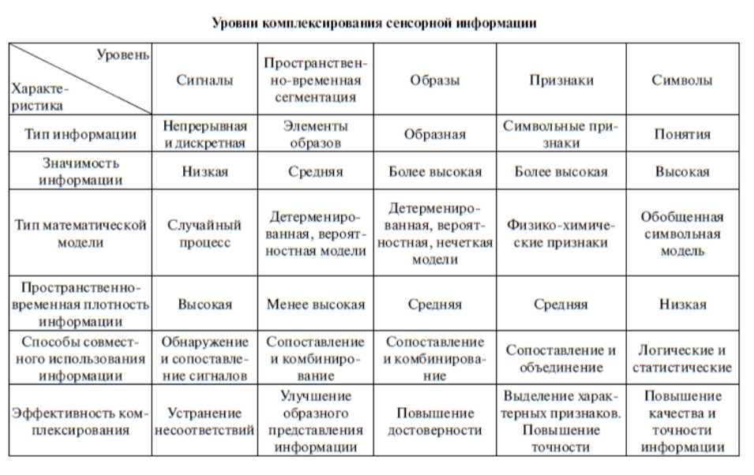

Таблица 3.1

# 7. Степень универсальности сенсоров

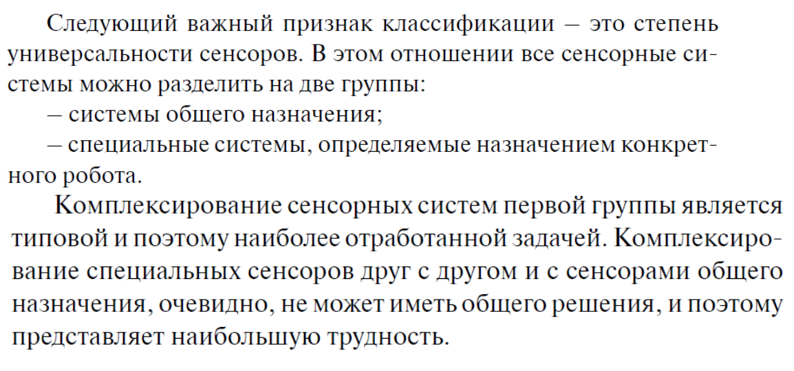

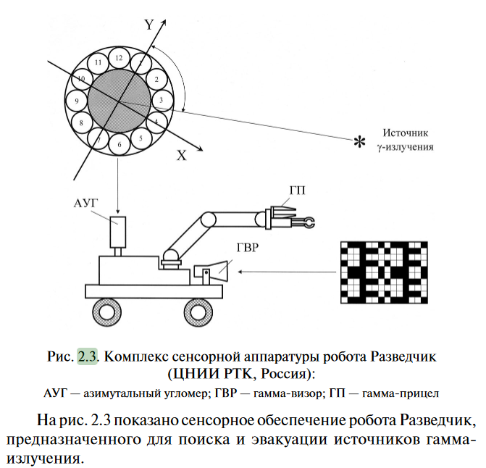

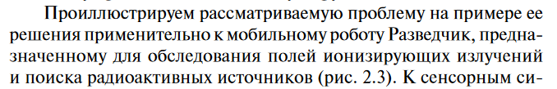

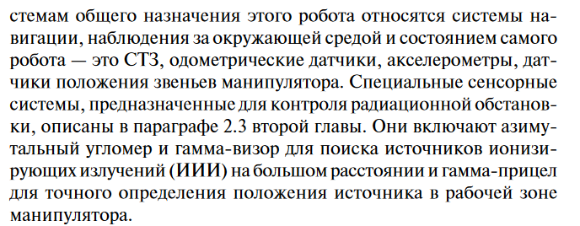

# 8. Функциональная схема информационно-измерительной системы

Чувствительное устройство или датчик — это первичный преобразователь, который реагирует на подлежащую выявлению величину (температура, давление, перемещение, сила тока и т. д.)

и преобразует ее в другую величину, удобную для дальнейшего использования, выдавая сигнал о ее наличии и интенсивности.

Усилитель-преобразователь осуществляет усиление первичного сигнала, выдаваемого чувствительным устройством, и преобразование его в наиболее удобную форму для дальнейшего использования. Последним возможным этапом преобразования исходного сигнала является его измерение, т. е. количественная оценка его величины путем сравнения с некоторым эталоном и выражения этой величины в единицах, определяемых этим эталоном.

Следующее звено — система связи присутствует только в информационно-измерительных системах, в которых требуется передавать информацию на такие большие расстояния

Приемное устройство в зависимости от назначения системы может служить для передачи получаемой информации в какую-нибудь техническую систему управления, контроля и т. д., на пульт

человека-оператора с соответствующей визуализацией, просто в запоминающее устройство или для нескольких таких целей.

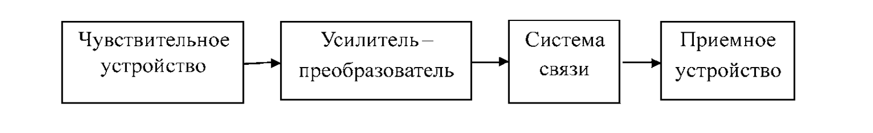

# 9. Технологии сенсорной обратной связи. Виды и особенности сенсоров.

**1. Видео-камеры и обработка изображений**

Современные технологии обработки изображений позволяют роботам распознавать объекты, лица, формы, движения и другие характеристики окружающей среды.

Обработка изображений позволяет роботам реагировать на изменения в окружающей среде, а также выполнять задачи, связанные с навигацией и взаимодействием с предметами.

**2. Лидары и радары**

Лидары и радары предоставляют роботам информацию о расстоянии и форме объектов вокруг них.

Лидары работают на основе лазерного сканирования и позволяют получать точные трехмерные образы окружающей среды.

Радары используются для обнаружения объектов на больших расстояниях и в сложных погодных условиях.

Комбинирование данных с лидаров и радаров позволяет роботам более точно воспринимать окружающую среду и избегать препятствий.

**3. Инерциальные измерительные устройства (IMU)**

IMU включают гироскопы, акселерометры и магнетометры, которые обеспечивают роботам информацию о своем ориентировании, ускорении и магнитном поле.

Эти данные позволяют роботам отслеживать свое положение в пространстве, контролировать движение и компенсировать воздействие внешних сил.

**4. Тактильные сенсоры**

Тактильные сенсоры используются для получения информации о контакте и силе взаимодействия робота с окружающими объектами. Они позволяют роботам оценивать твердость, текстуру и форму объектов, с которыми они взаимодействуют.

Это особенно важно для роботов, работающих в непредсказуемых условиях и требующих точного контроля при схватывании или перемещении предметов.

**5. Сенсоры расстояния**

Сенсоры расстояния, такие как инфракрасные датчики, ультразвуковые сенсоры и технологии Time-of-Flight, используются для определения расстояния до ближайших объектов.

Эти сенсоры помогают роботам избегать столкновений с препятствиями, определять границы рабочей области и принимать решения о наилучшем пути движения

# 10. Дальномеры и локаторы. Принцип действия.

Принцип действия дальномера основан на измерении времени прохождения сигнала для преодоления расстояния до объекта измерения и обратно.

Объектив дальномера наводят на точку, до которой нужно определить расстояние, и направляют на неё сигнал. После достижения поверхности предмета сигнал возвращается обратно и улавливается чувствительным элементом прибора.

То есть луч дальномера направляют на тело, расстояние до которого необходимо измерить, далее ждут пока луч отразится и попадет на чувствительный элемент дальномера. На дальномере высветится время, время соотносят с определенным расстоянием.

У локатора принцип действия аналогичный, различие лишь в частотах, у локатора частоты более низкие - 3-3,3 ГГц, а у дальномера более высокие (доходит даже до видимых частот). Так же присутствует различие в измеряемых расстояниях, у локатора они значительно больше, чем у дальномера.

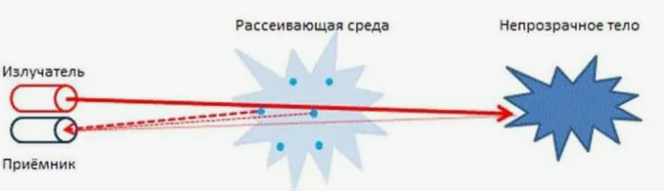



# 11. Фазовый метод определения дальности.

Фазовый метод определения дальности заключается в сравнении фазы прошедшего через измеряемый световод сигнала (то есть сигнала, который вернется) с фазой опорного сигнала (то есть сигнала, который был отправлен). (Сигналы - это волны разной частоты для дальномеров и локаторов, см вопрос 10).

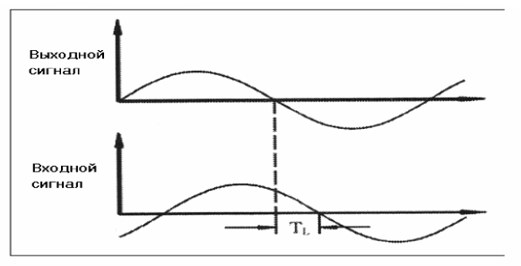

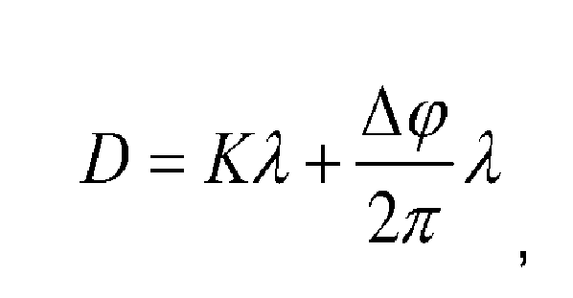

D - расстояние

ʎ - длина волны

∆φ - разность фаз ( на рисунке TL)

K - количество полных фазных циклов, то есть сколько полных периодов прошло, прежде чем волна достигла предмета

# 12. Сенсорные системы ИК–диапазона

Сенсорные системы, использующие **инфракрасное излучение**, применяются в мобильных роботах как дальномеры ближнего действия для предотвращения столкновений с объектами внешней среды, а также в режиме работы на просвет в схватах манипуляторов для контроля наличия в них предметов, подлежащих взятию.

Их достоинства для этих применений — простота, надежность и низкая стоимость. Диапазон действия инфракрасных дальномеров — единицы метров, погрешность до 10 %. Первичный оптический преобразователь у них — это излучающий светодиод с усилителем, а приемник содержит матрицу фотодиодов или фоторезисторов. Передатчик и приемник имеют свои оптические системы.

Специфическую область применения датчиков инфракрасного излучения составляют системы ночного видения, основанные на электронно-оптических преобразователях (ЭОП), которые преобразуют инфракрасное излучение в видимый свет. Такие приборы используются при естественном излучении ночного неба (лунном и звездном), при подсветке инфракрасными осветителями, часто лазерными, а также при использовании собственного излучения отдельных объектов. Эти приборы имеют усиление до 50000 раз и дальность действия до ~ 2 км.

# 13. Ультразвуковые дальномеры и локаторы.

*Принцип работы* ультразвуковых дальномеров Ультразвуковой дальномер во время измерения формирует ультразвуковой импульс (обычно 40 кГц), звук отражается от препятствия на пути и принимается микрофоном

Электронное устройство дальномера регистрирует время ∆t между моментом формирования сигнала динамиком и его приема микрофоном (по некоторому пороговому уровню). Расстояние до препятствия определяется по формуле:

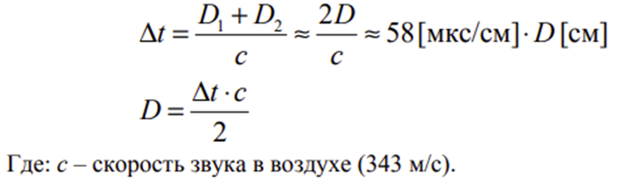

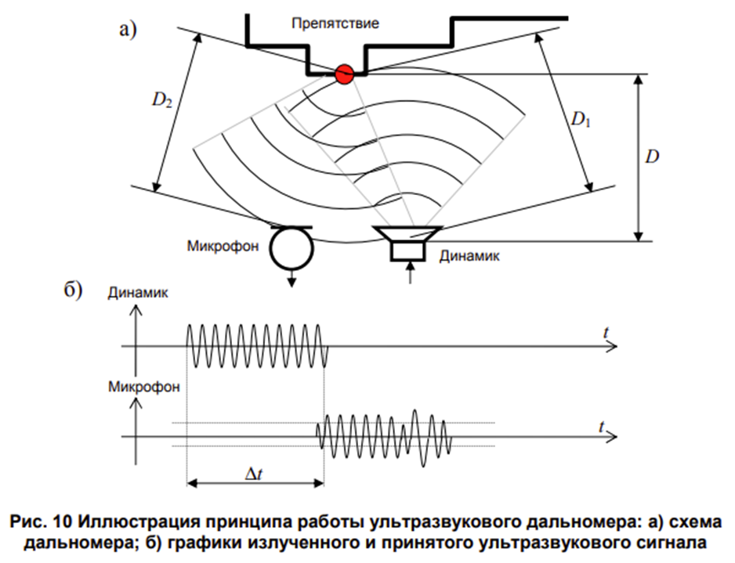

*Задачи, решаемые с их помощью:*

— предотвращение столкновений и обеспечение обхода препятствий,

— картографирование окружающего пространства,

— распознавание объектов.

Для формирования ультразвукового сигнала обычно используется пьезоэлектрический микрофон и динамик, т.к. обычные не предназначены для данного звукового диапазона. Также в ультразвуковом дальномере имеется полосовой фильтр на данную звуковую частоту, чтобы отфильтровать чужеродные звуки.

Важная особенность ультразвуковых – широкий угол сканирования от 20 до 60 градусов.

# 

# 14. Тактильные сенсорные системы.

В робототехнике они применяются для очувствления рабочих органов манипуляторов и корпусов мобильных роботов. Когда наряду с фиксацией контакта требуется определять и его усилие, применяются силовые сенсоры. Тактильные системы применяются так же для контроля проскальзывания предметов в схвате, распознавания формы объектов путем ощупывания, отслеживания краев и т. п.

В целом в тактильных системах применяются датчики касания, давления, проскальзывания. Они могут быть одиночные и матричные, занимающие определенную поверхность, аналоговые и дискретные, в пределе релейные. В них используются тензочувствительные материалы, электропроводящие полимеры, микропереключатели, гериконы. Применяются устройства типа “искусственная кожа” на эластомерах (баристоры), пленках поливинилфторида и композитных материалах с волокнами из графита.

В последних вариантах матричных тактильных датчиков имеется однокристальный процессор, который осуществляет опрос точечных тактильных ячеек и формирует тактильный образ ощущаемого объекта в двоичном коде. Это пример так называемых интеллектуальных датчиков

# 15. Сенсорные системы, определяющие положение в пространстве. Гироскопические системы.

К этим системам относятся гироскопические системы, акселерометры, магнитометры, спутниковые системы навигации и одометры

*Механические гироскопы*

Под механическими гироскопами обычно понимают трехстепенной роторный гироскоп. Принцип действия гироскопа основан на возникновении прецессии быстро вращающегося ротора. Если быстро раскрутить массивный ротор и направить его, например, на звезду, то, несмотря даже на вращение Земли ось ротора будет указывать на выбранное направление

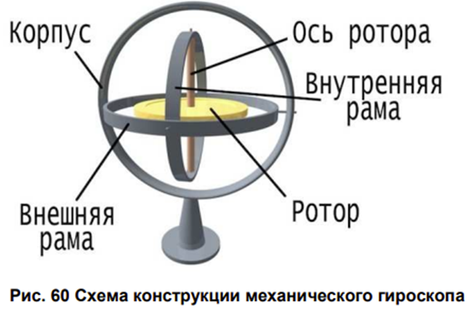

Поэтому, если измерять угол ориентации внешней рамы относительно корпуса, а также угол ориентации внутренней рамы относительно внешней рамы, можно определить два угла ориентации прибора относительно начальной ориентации.

*Микромеханические гироскопы. Датчики угловых скоростей (ДУС)*

Датчики угловых скоростей (ДУС) или микромеханические гироскопы относятся к вибрационным гироскопам.

Из курса механики известно, что явление прецессии заключается в преобразовании вектора силы, приложенного перпендикулярно плоскости вращения, в вектор, перпендикулярный исходному и оси вращения. Явление наблюдается при любых механических движениях с ненулевой угловой скоростью. Значит, это не обязательно вращение. При изгибном колебании также имеется знакопеременная угловая скорость. Данный фактор и используется в гироскопе вибрационного типа. Используя принцип действия вибрационных гироскопов, можно изготавливать гироскопы, размером менее 1 мм.

Для полноценной замены механического гироскопа необходимо, как минимум, три микромеханических датчика угловых скоростей, расположенных по трем осям прибора, а также вычислительное устройство, которое будет производить интегрирование скоростей для получения трех углов ориентации. Датчики угловых скоростей измеряют скорость вращения относительно осей локальной системы координат, а интегрировать их следует относительно осей мировой системы координат

# 

# 

# 

# 16. Акселерометры.

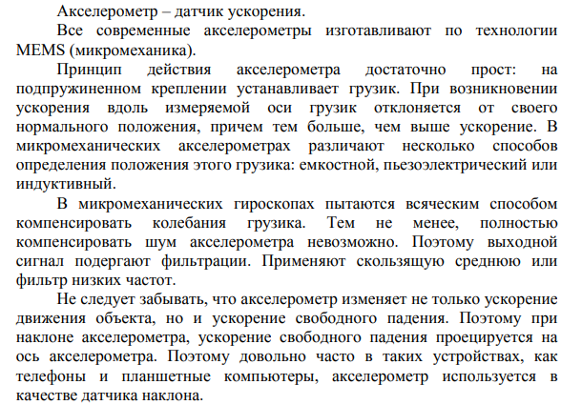

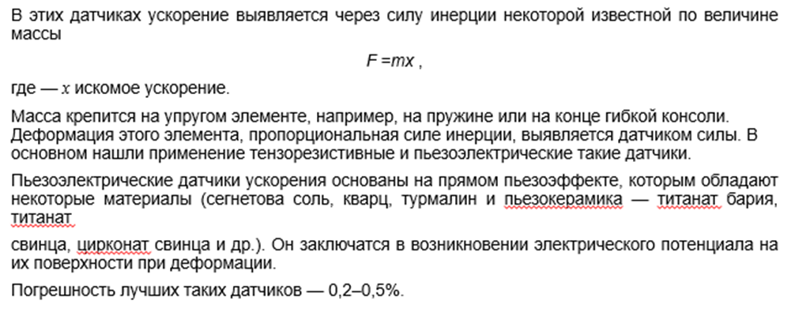При использовании акселерометров следует учитывать диапазон их измерений. Если диапазон измерений большой, то датчик нечувствителен как к малым ускорениям, так и имеет высокую погрешность измерения. Т.е., применяя невысокое ускорение, можно разогнать устройство до некоторой скорости, а датчик ничего не почувствует. Т.о., после первого интегрирования устройство должно показывать скорость, но она будет нулевой. Интегрирование нулевой скорости также получит нулевое 89 приращение положения. Т.е. устройство двигается, а датчики показывают, что устройство стоит на месте. Если диапазон измерений маленький, то кратковременные высокие ускорения, возникающие, например, при соударениях, вводят акселерометры на насыщение. В результате акселерометр показывает заниженное ускорение, после первого интегрирования формируется неправильная скорость, а после второго интегрирования появляется большая ошибка позиционирования. Поэтому использование инерциальной системы навигации без механизма сброса ошибки интегрирования невозможно.

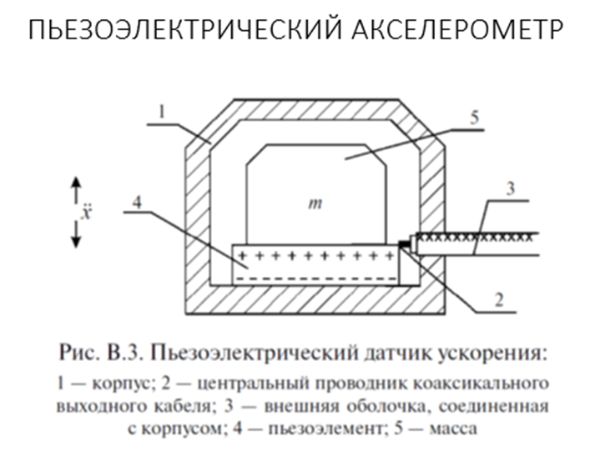

# 17. Системы адаптивного управления роботами. Функциональная схема системы сенсорного управления роботом.

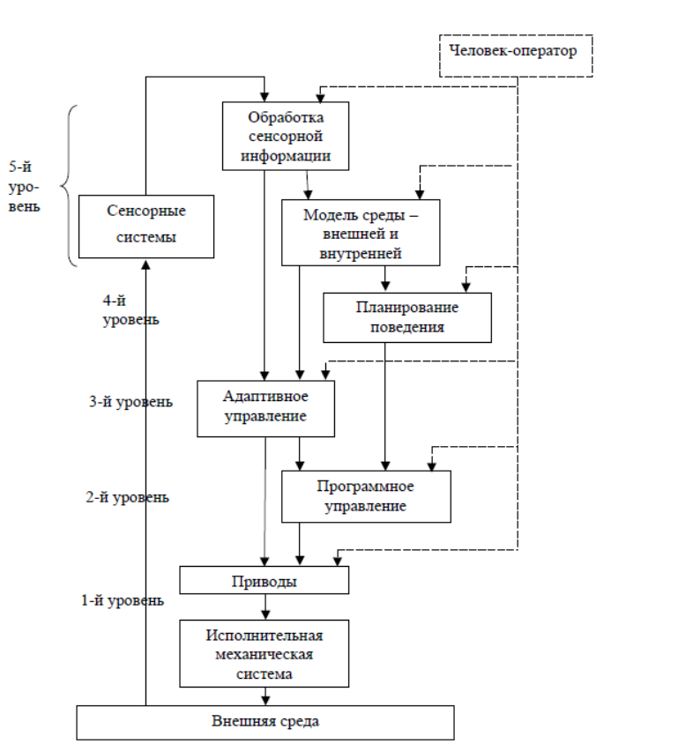

Схема состоит из пяти уровней управления:

первый, (нижний) — это управление отдельными степенями подвижности, т. е. приводами;

второй — совместное программное управление приводами степеней подвижности;

третий — тоже совместное, но адаптивное управление приводами; четвертый — синтез плана выполнения действий, заданных человеком- оператором, а так же возможных действий, инициируемых на этом уровне самим роботом для обеспечения его внутренних функций;

пятый, (верхний) — уровень обработки сенсорной информации и синтеза с ее помощью модели внешней среды и модели самого робота, включая программы выполняемых им типовых операций.

Каждый из перечисленных функциональных уровней системы в свою очередь может содержать несколько внутренних уровней.

# 18. Принцип работы системы адаптивного управления

Системы адаптивного управления реализуют простейший способ управления, когда априорно достаточно точно известно все о внешней среде и самом роботе, и это позволяет заранее спланировать и запрограммировать работу робота. Иными словами, такое управление предполагает полностью детерминированные внешние и внутренние условия.

Адаптивное управление возможно в следующих случаях:

- определение значений заранее неизвестных или варьируемых параметров для ввода их в управляющую программу системы. Здесь адаптивное управление является надстройкой над системой программного управления, осуществляя ее самонастройку. Это параметрическая адаптация;

- выбор управляющей программы из готового набора программ или сборка ее из набора типовых подпрограмм, в том числе в ходе выполнения операции, на основе оценки текущей ситуации по сенсорной информации. Здесь адаптивное управление тоже дополняет систему программного управления;

- изменение (переключение) структуры системы управления, т. е. ее алгоритма, на основе оценки текущей обстановки. Например, изменение способа коррекции в системе программного управления или переход от одной сенсорной системы к другой в системе адаптивного управления. Это структурная адаптация (самоорганизация системы);

- беспрограммное управление движением в реальном времени только по сенсорной информации. Например, выполнение операции наведения рабочего органа манипулятора на произвольно расположенный объект.

Таким образом, адаптивное управление может осуществляться как через систему программного управления приводами, так и путем непосредственного воздействия на последние. Эти два варианта отображены на схеме соответственно двумя стрелками с уровня адаптивного управления (схема указана в 17 вопросе).

При выполнении конкретных технологических операций адаптивное управление чаще всего применяется в комбинации с программным, обеспечивая подстройку и изменение структуры системы программного управления или сборку управляющей программы (как показано выше) либо последовательно сменяя ее, когда необходимо полностью переходить на управление по текущей сенсорной информации.

# 19. Основные направления применения адаптивных систем управления.

Адаптивные системы управления широко применяются в различных областях и сферах деятельности. Основные направления и области применения адаптивных систем управления включают:

1. Промышленность:

Производственные процессы: Адаптивные системы управления используются для оптимизации производственных процессов, управления роботами, координирования работы оборудования и автоматизации производственных линий.

2. Транспорт:

Автомобильная промышленность: Адаптивные системы управления применяются в автомобилях для управления двигателями, трансмиссиями, тормозами и другими системами с целью повышения эффективности и безопасности.

·

3. Энергетика:

Адаптивные системы используются в управлении энергетическими сетями, управлении распределенными источниками энергии, а также в энергосберегающих технологиях.

4. Робототехника и автоматизация:

Промышленные роботы: Адаптивные системы обеспечивают точное и гибкое управление промышленными роботами, что позволяет им адаптироваться к различным задачам и условиям работы.

5. Автоматизированные системы управления зданиями:

Управление системами кондиционирования воздуха, освещением, безопасностью и другими инфраструктурными системами с использованием адаптивных методов.

7. Телекоммуникации:

Управление трафиком в сетях связи: Адаптивные системы используются для оптимизации распределения трафика, обеспечения качества обслуживания и предотвращения перегрузок в сети.

8. Медицина:

Управление медицинскими устройствами: Включая адаптивное управление искусственными органами, медицинскими роботами, аппаратами и диагностическими системами.

Эти примеры демонстрируют широкий спектр применения адаптивных систем управления в различных областях, где требуется гибкость и способность адаптироваться к изменяющимся условиям.

# 

# 20 Адаптивное управление отдельным приводом

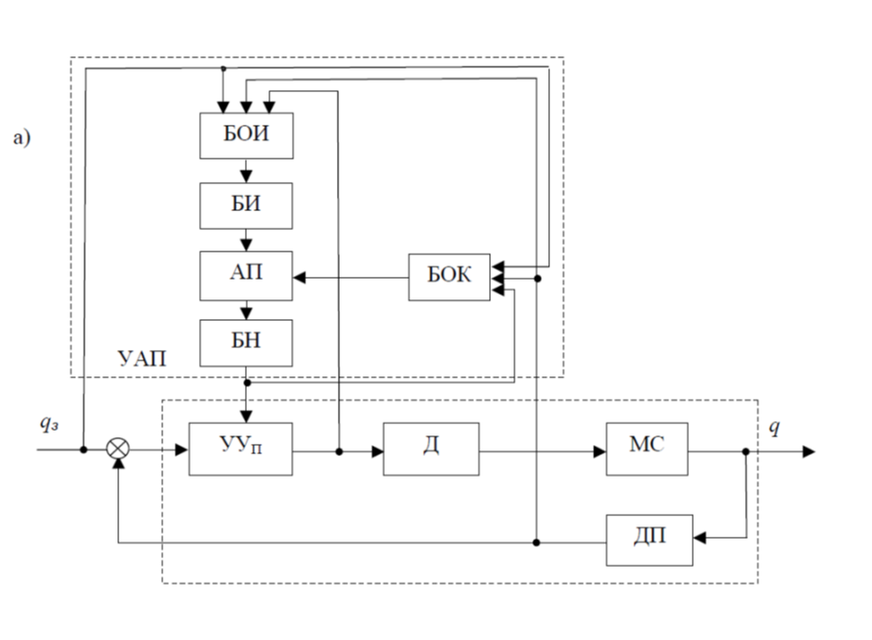

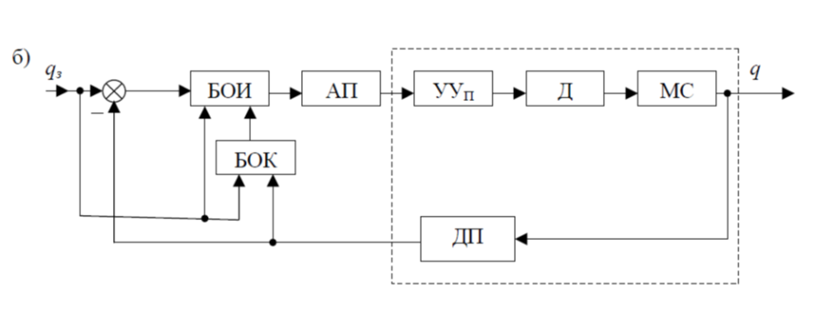

Система адаптивного управления привода с ассоциативной памятью а) в контуре подставки, б) в основном контуре управления, БИ – блок идентификации, АП – ассоциативная память, БН – блок настройки, БОК – блок оценки качества, УАП – устройство адаптивной подстройки.

Здесь используется система адаптивной подстройки с эталонной моделью. На рис. а показан вариант системы адаптивного управления привода на базе ассоциативной памяти . Устройство адаптивной подстройки УАП стабилизирует определенный показатель качества управления (колебательность, быстродействие и т. п.), выбирая из заранее введенного в ассоциативную память АП набор настроек устройства управления привода УУп, соответствующую данным значениям варьируемых параметров нагрузки и самого привода. Нужная настройка выбирается из ассоциативной памяти в функции от текущего состояния объекта управления, которое определяется в блоке идентификации по информации, поступающей с объекта. Т.к. этой информации заведомо недостаточно для осуществления теоретически точной идентификации, здесь применены эвристические алгоритмы идентификации по неполной информации, разработанные с помощью экспертных знаний. Блок оценки качества БОК управляет ассоциативной памятью, открывая ее для очередной записи новой информации при определенном изменения показателя качества.

На рис. б показан вариант схемы, где блок ассоциативной памяти АП введен в основной контур управления и не подстраивает его, а сам выдает управляющие воздействия. Обе схемы должны проходить этап обучения экспериментами, во время которого происходит заполнение ассоциативной памяти набором ситуаций и соответствующих им оптимальных решений в виде настройки первой схемы на рис. а или управляющей реакции второй на рис. б.

# **21** **Адаптивное управление манипулятором. Алгоритмы адаптивного управления манипулятором**

Адаптивное управление может осуществляется в виде следующих трех вариантов:

- В функции от оцениваемого качества управления движением с целью его стабилизации, т. е. устранения отклонения показателя качества от предписанного выбранного уровня, или путем поиска и поддержания его оптимального значения выбранного качества управления.

- По отклонению от эталонной модели (по рассогласованию выходных координат при одинаковом входном воздействии или входных воздействий, определяемых для модели решением обратной задачи динамики);

- В функции от измеряемых сенсорными системами координат рабочего органа манипулятора относительно объектов внешней среды, с которыми он взаимодействует, или от усилия их взаимодействия (например, при обходе препятствий, силовом воздействии и т. п.).

Остановимся на последнем типе адаптивного управления движением, поскольку оно характерно именно для совместного управления приводами манипуляторов, т. е. для внешней адаптации, и не встречалось ранее при рассмотрение адаптивного управления отдельными приводами. Особенностью алгоритмов такого управления - наличие в них логических дискретных операций наряду с непрерывным управлением движением.

Схема системы адаптивного управления манипулятором

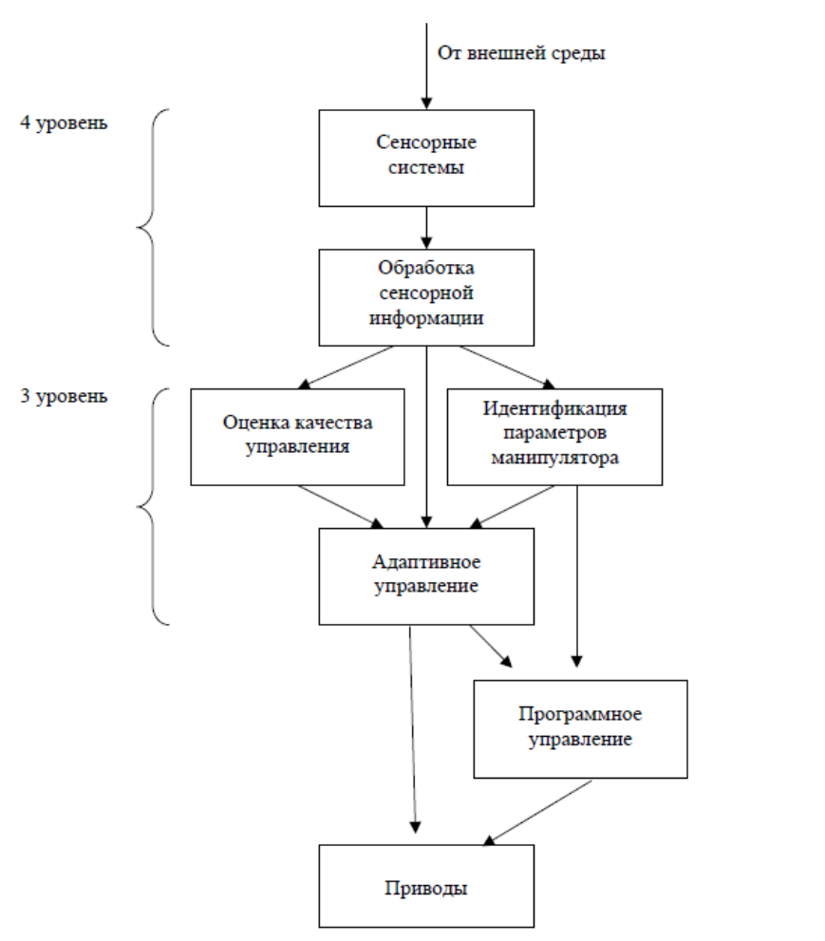

Структурная схема алгоритма поиска и взятия предметов

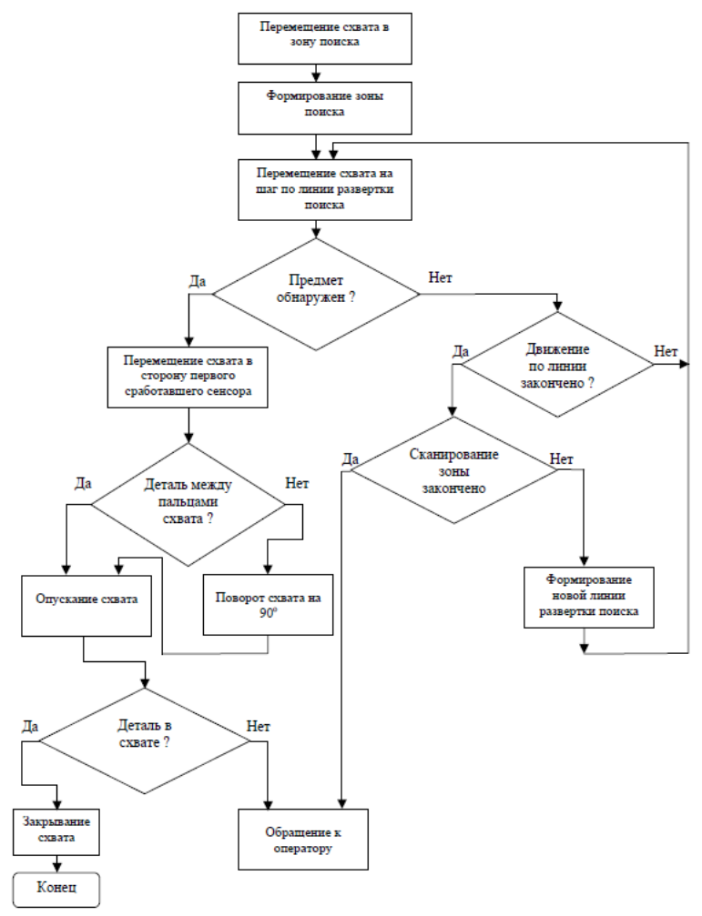

Структурная схема алгоритма соединения типа вал-втулка

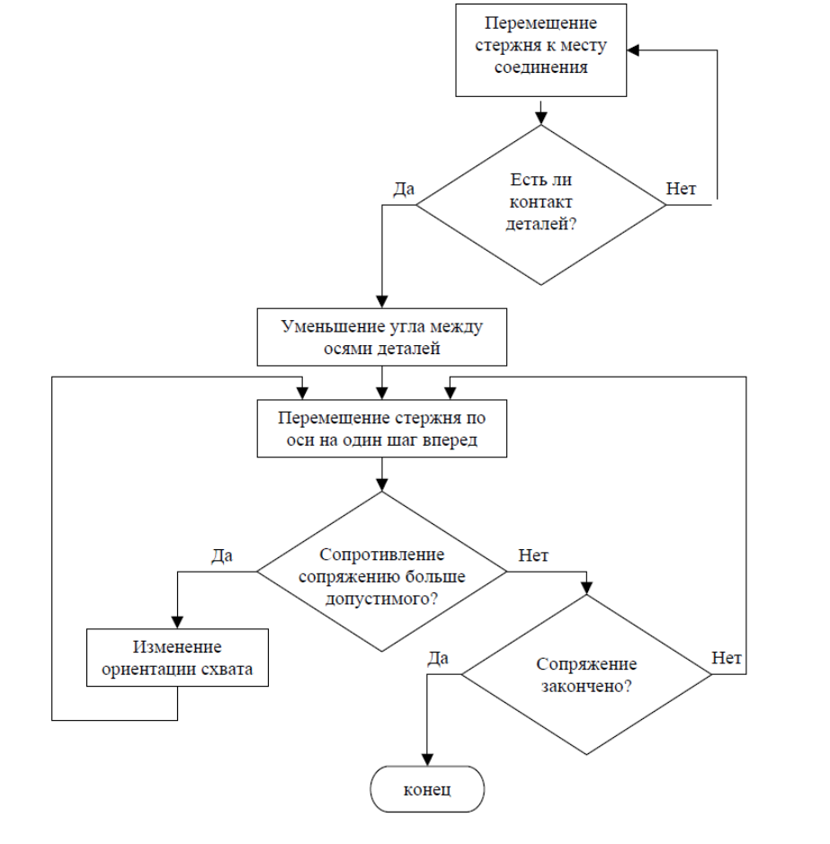

# 22. Основные признаки системы интеллектуального управления роботом.

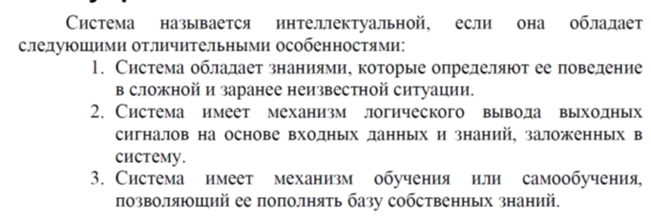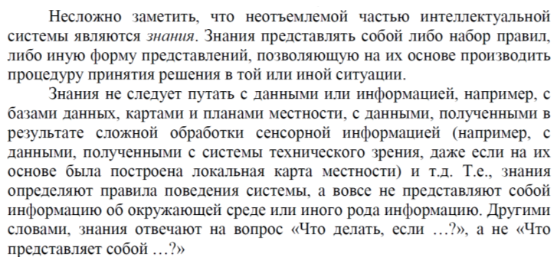

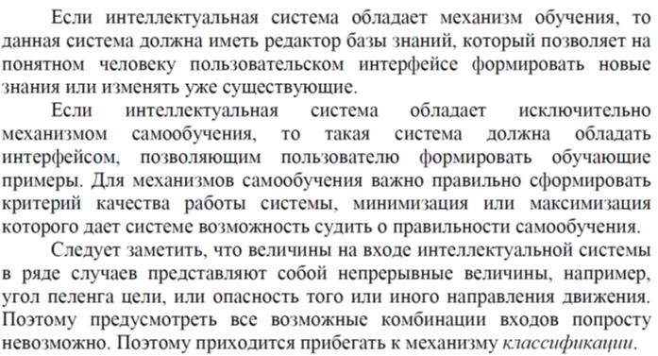

# 23. Схема системы интеллектуального управления роботом.

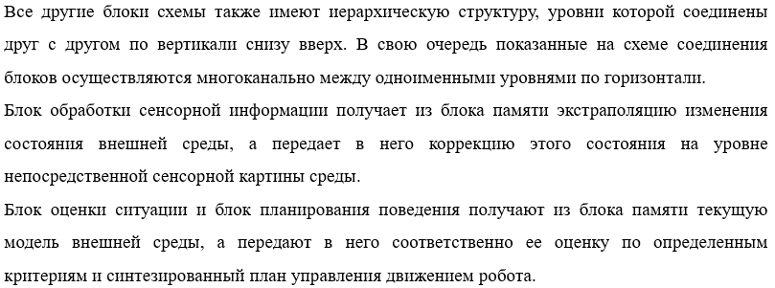

# 24. Схема системы управления манипулятором с самообучающейся экспертной системой настройки.

# Но

# 25. База знаний интеллектуальной системы управления

Знания представляют собой либо набор правил, либо иную форму представлений, позволяющую на их основе производить процедуру принятия в той или иной ситуации.

Знания определяют правила поведения системы, а не содержат информацию об окружающем мире.

Сами знания могут храниться в виде каких-либо данных (текстовый файл с правилами, или в таблице базе данных).

**База знаний** о внешней среде содержит априорную информацию, вводимую до начала работы, и оперативную сенсорную, которая приобретается в процессе восприятия окружающей среды при выполнении роботом заданных действий, а так же в процессе его специальных познавательных действий для изучения этой среды.

Сама информация включает в себя описание геометрических и других физических характеристик объектов среды и их взаимосвязь. Это описание имеет иерархическую структуру. Например, описание рабочей зоны манипулятора включает набор планов всей зоны и ее частей, различающихся как масштабом и соответственно точностью, так и степенью обобщения первичной сенсорной информации (выделение линий, контуров, поверхностей, объектов, групп объектов).

# 26. Классификация входных величин интеллектуальной системы управления

Величины на входе интеллектуальной системы в ряде случаев представляют собой непрерывные величины, например, угол пеленга цели (пеленг - процесс определения углов между северным направлением меридиана и линией из точки наблюдения на объект), или опасность того или иного направления движения. Поэтому предусмотреть все возможные комбинации входов попросту невозможно, таким образом приходится прибегать к механизму классификации.

**Классификация** - это процесс разбиения входного значения по каждому входу на диапазоны значений. Действия системы при попадании входной величины в тот или иной диапазон может быть различно. Например, если скорость выше 60 км/ч, система совершает одни действия, при скорости от 30 км/ч до 60 км/ч система совершает другие действия, а при скорости ниже 30 км/ч, система совершает какие-либо третьи действия.

Интеллектуальные системы разбивают входной сигнал на диапазоны, основываясь на различных алгоритмах и методах обработки данных. Это делается для того, чтобы получить более точные и полезные результаты из исходного ввода. Например, в распознавании речи система может разбить входной звуковой сигнал на частотные диапазоны, чтобы определить различные фонемы и слова. В обработке изображений системы могут разбивать изображение на диапазоны цветов или пространственные частоты для анализа различных деталей изображения.

В общем случае, разбиение сигнала на диапазоны позволяет системе сосредоточиться на определенных аспектах входных данных, что может улучшить эффективность и точность ее работы.

# 27. Основные технологии построения интеллектуальных систем управления.

Основные технологии построения интеллектуальных систем управления подразделяются на:

1. Экспертные системы

2. Фреймообразные структуры

3. Нечеткая логика

4. Нейронные сети

5. Ассоциативная память

Экспертные системы – это технология интеллектуальных систем, знания в которой представлены набором продукционных правил, типа  
 «ЕСЛИ…, ТО…».

Технология фреймообразных структур – интеллектуальная технология построения алгоритмов поведения робота на основе диалога с пользователем на естественном языке.

Нечеткая логика – (fuzzy logic) интеллектуальная технология, основанная на нечетких множествах Лофти Заде. В нечетких логических системах, также как в экспертных системах, имеется набор продукционных правил, типа «ЕСЛИ …, ТО…». Но в отличие от экспертных систем результат вычисления левой части выражения «ЕСЛИ…» может принимать не только значения ПРАВДА и ЛОЖЬ, но и промежуточные значения, например значение 0,75. Результат логического вывода в нечетких логических системах также нечеткий и определяется средневзвешенным значением.

Технология нейронных сетей – это попытка создания интеллектуальной системы по аналогии с нейронной сетью живых организмов.

Сам по себе нейрон не обладает каким-либо интеллектом. Интеллект нейронной сети (как живой, так и искусственной) заключается в связях нейронов друг с другом (весовых коэффициентах).

Интеллектуальная технология ассоциативной памяти не является самостоятельным отдельным видом интеллектуальных систем. Она лишь является механизмом реализации той или иной другой интеллектуальной технологии.

Ассоциативная память представляет собой набор гиперповерхностей (гиперповерхность – трехмерная фигура, построенная в n-мерном пространстве). Размерность поверхности определяется числом входом интеллектуальной системы. Количество гиперповерхностей определяется числом выходов.

# 28. Экспертные системы. Принцип работы.

Экспертные системы – это технология интеллектуальных систем, знания в которой представлены набором продукционных правил, типа  
 «ЕСЛИ…, ТО…».

Например:

В данном примере «до_препятствия» и «скорость» – входные переменные, а «тормоз» – выходная переменная.

Обучение экспертной системы производится экспертом с помощью открытого редактора правил.

Кроме того, экспертная система может иметь механизм самообучения. Для этого экспертная система может содержать набор правил, позволяющих автоматически добавлять в базу знаний новые правила.

Процесс логического вывода в экспертной системе реализован за счет обработки продукционных правил (Продукционные правила – это правила, имеющие форму: если «Условие» – ТО «Событие».).

Кроме того, при реализации экспертной системы можно не просто формировать выходные сигналы, но и выполнять те или иные сложные и продолжительные последовательности действий с внутренними ветвлениями и проверками.

Несложно заметить, что при большом количестве классификаций по каждому входу, количество правил экспертной системы катастрофически возрастает. Тем не менее, из-за дискретности классификации, решения, принимаемые интеллектуальной системой, также дискретны. Так, в приведенном примере, «тормоз» принимает всего 3 дискретных значения.

# 29. Достоинства и недостатки экспертных систем.

Достоинства экспертных систем:

− Простота реализации. Экспертная система может быть реализована на базе любого языка программирования без дополнительных библиотек и компиляторов.

− Удобство реализации системы, оперирующей с логическими или дискретными входными сигналами.

− Понятная для человеческого восприятия база знаний.

− Возможность запуска последовательности действий.

Недостатки экспертных систем:

− Сложность реализации систем, оперирующей с непрерывными сигналами. Число правил, позволяющих классифицировать входные сигналы на большое множество диапазонов в сочетании с другими входными сигналами, сильно увеличивает число правил.

− Сложность восприятия базы знаний при большом числе правил.

# 30. Применение экспертных систем в составе системы управления интеллектуальных мобильных роботов.

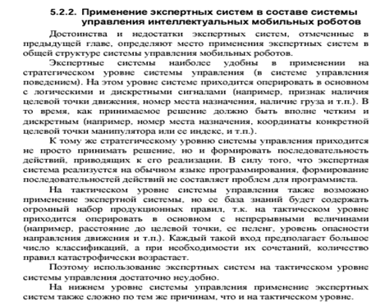

СХЕМА СИСТЕМЫ УПРАВЛЕНИЯ МАНИПУЛЯТОРОМ С САМООБУЧАЮЩЕЙСЯ  
 ЭКСПЕРТНОЙ СИСТЕМОЙ НАСТРОЙКИ: (НЕ УВЕРЕН ЧТО ЭТО НАДО)

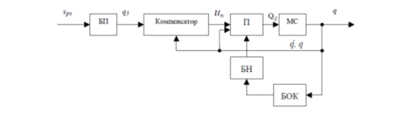

БП — блок программирования; БН — блок настройки; БОК — блок оценки качества; П — система приводов; МС — механическая система манипулятора

Система с интеллектуальной экспертной системой настройки с помощью обучающейся базы данных. Первый уровень включает в себя устройства управления отдельных приводов, второй общесистемный уровень охватывает компенсатор и блок оценки качества управления приводами БОК, в третий уровень входят блок программирования БП, рассчитывающий qз(t ) (задающее воздействие) по xрз(t ) (координаты рабочего органа) , и блок настройки приводов БН.

Блок оценки качества БОК выявляет отклонения выбранного показателя качества для каждого привода по их выходным переменным. Это осуществляется

экспертной системой с базой знаний с прямым выводом.

Блок настройки БН приводов на третьем уровне также построен на базе знаний, содержащей лингвистические утверждения экспертов. Этот уровень по мере накапливания информации в ходе эксплуатации системы дополняет содержание как своей базы знаний, так и базы знаний второго уровня, т. е. осуществляет процесс самосовершенствования обучением.

# 31. Экспертная система тактического уровня системы управления движением мобильного робота в среде с препятствиями.

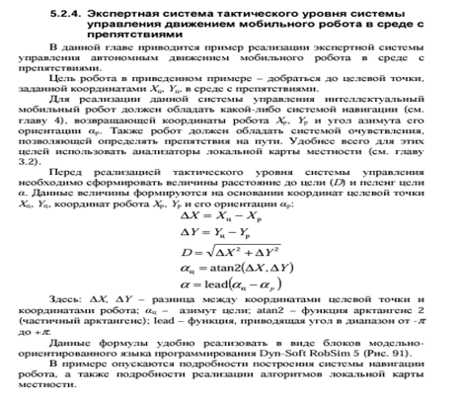

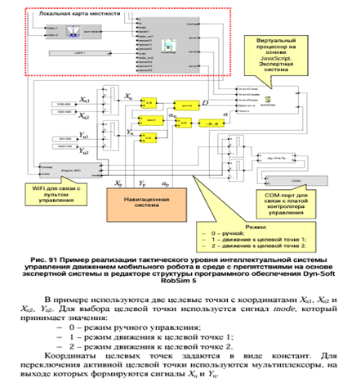

# 32. Технология фреймообразных структур. Принцип работы.

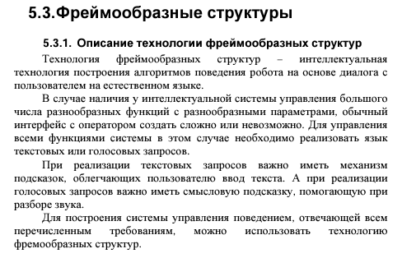

Организация базы знаний системы управления поведением на базе фреймообразных структур Структуру базы знаний системы управления поведением представлена на Рис. 93. Она включает в свой состав словарь используемых слов и список типов фреймов.

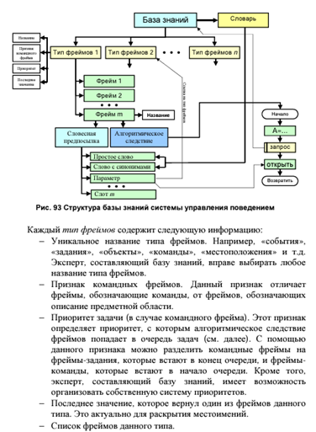

Каждый фрейм из списка фреймов состоит из двух основных частей: словесная предпосылка и алгоритмическое следствие. Кроме этого, для удобства редактирования, каждый фрейм содержит свое название, совпадающее с текстовым представлением словесной предпосылки

Словесная предпосылка определяет последовательность слов, активизирующих данный фрейм. Она включает в себя список слотов. Каждый слот может являться: − Одиночным словом. В этом случае слот хранит указатель на слово в словаре и атрибуты слота. Атрибуты слота в этом случае могут включать признак «умалчиваемое слово». Например, предложение «Возьми кубик и положи на стол» состоит из двух фраз. Вторая фраза («положи на стол») не уточняет, что именно нужно класть на стол, т.е. опускается слово «кубик». При составлении базы знаний слот может быть помечен признаком «умалчиваемое слово». В этом случае вместо данного слова может быть автоматически подставлено последнее данного типа. − Словом и списком синонимов. В этом случае слот хранит список указателей на слова-синонимы в словаре и атрибуты слота. Атрибуты слота в этом случае могут включать признак «умалчиваемое слово». − Параметром (ссылкой на элемент предметной области). В этом случае слот хранит название параметра, тип параметра (т.е. тип фреймов), значение по умолчанию и атрибуты слота. Значение по умолчанию актуально в случае выставленного атрибута «умалчиваемое слово». В этом случае, параметр принимает текстовое значение, указанное по умолчанию. Кроме этого атрибуты слота могут включать признак «обучаемый параметр». В этом случае на месте данного параметра в запросе может находиться любое (в том числе неизвестное) слово. Фрейм активизируется в том случае, если в строку запроса входят все слова указанного фрейма в указанной последовательности. При этом запрос допускает наличие других слов вперемешку с искомыми. Например, фраза: «подними этот большой кубик» при прочих равных условиях активизирует фрейм со словесной предпосылкой «подними кубик». Если словесная предпосылка фрейма включает слот-параметр, то поиск активизируемого фрейма производится путем подстановки вместо параметра словесных предпосылок фреймов, указанного типа. Например, пусть имеется тип фреймов «объекты», включающий в свой состав фреймы: «кубик», «шар», «цилиндр» и т.д. Пусть имеется тип фреймов «место», включающий в свой состав фреймы: «слева от obj», «справа от obj», «перед obj», где obj – помечен, как параметр типа «объекты». Пусть имеется тип фреймов «задания», включающий в свой состав фрейм «встань place», где place – помечен, как параметр типа «место». Тогда фраза «встань справа от красного шара» активизирует фрейм «встань place». Параметр place этого фрейма примет значение фрейма «справа от obj», а параметр obj в свою очередь примет значение фрейма «шар». Алгоритмическое следствие фрейма состоит из блок-схемы алгоритма, выполняющегося при активизации фрейма. Каждый элемент блок-схемы является элементарным программным оператором. Всего таких операторов насчитывается 12 штук, среди которых:

1. Блок «Возвратить». Блок завершает алгоритм и формирует код возврата.

2. Блок «Запрос». Этот блок делает новый запрос в базу знаний, ожидает его завершения, а в указанную переменную получает код возврата последнего активизированного алгоритма. Если переменная содержит несуществующий идентификатор, то вводится новая переменная.

3. Блок «Открыть параметр». Данный блок запускает алгоритмическое следствие фрейма, переданного активному фрейму в качестве параметра из словесной предпосылки. Например, в предыдущем примере при выполнении алгоритмического следствия фрейма «встань place» данный блок может открыть параметр place, т.е. запустить алгоритмическое следствие фрейма «справа от obj».

4. Блок присвоения. Данный блок присваивает значение математического выражения (см. далее) указанной переменной или порту.

5. Блок проверки условия. Данный блок производит операцию сравнения значений двух математических выражений и в зависимости от результата сравнения производит ветвление программы. Операции сравнения может иметь одно из следующих значений: равно, больше, меньше, больше или равно, меньше или равно, не равно.

6. Блок задержки. Блок ожидает истечения заданного промежутка времени. При этом работа системы не останавливается, а просто пропускаются такты расчета.

7. Блок «Ждать». Блок ожидает выполнения указанного условия. Данный блок производит операцию сравнения значений двух математических выражений. Продолжение алгоритма осуществляется в случае, когда проверяемое условие верно, или в случае таймаута ожидания. В противном случае блок пропускает такты расчета.

8. Блок «Такт». Блок пропускает одного такта работы. Это актуально для синхронизации с внешней схемой.

9. Блок «Диалог». Данный блок ожидает от пользователя ввода нового запроса. Введенную строку блок помещает в заданную переменную.

10. Блок «Сброс». Блок немедленно прекращает выполнение всех задач и очищается список задач (см. далее).

11. Блок «Варианты вывода». Данный блок содержит список вариантов ответа системы. Блок выбирает случайную строку из списка и помещает в выходную переменную (STDOUT), отвечающую за строку ответа пользователю.

12. Блок «Обучение». Данный блок предназначен для обучения системы новым терминам предметной области или новым действиям.

Блок обладает двумя типовые настройки:

• Обучение новым фреймам-предметам.

• Обучение новым фреймам-действиям.

В случае обучения фреймам-предметам предполагается, что в словесной предпосылке активного фрейма существует слот-параметр, отмеченный атрибутом «обучаемый параметр». В этом случае блок «обучение» в список фреймов указанного параметром типа добавляет новый фрейм. Названию и словесной предпосылке нового фрейма присваивается слово, стоящее в запросе на месте параметра. При этом если это возможно и разрешено, это слово автоматически склоняется по числам и падежам. В качестве алгоритмического следствия новый фрейм использует блок «Возвратить» (блок 1), который в качестве возвращаемого значения использует значение математического выражения, указанного в данном блоке «обучение». Например, пусть имеется тип фреймов «объекты», включающий в свой состав фреймы: «кубик» и «цилиндр». Пусть также имеется тип фреймов «команды», включающий в свой состав фрейм «это obj», где obj – параметр типа «объекты», отмеченный атрибутом «обучаемый параметр». Программное следствие фрейма «это obj» содержит блок «обучение». В этом блоке в качестве математического выражения используется выражение: 1+random(2000000000), т.е. случайное число от 1 до 2 000 000 000. Пусть пользователь сделал запрос: «это шар». Блок обучения в этом случае добавляет новый фрейм в список фреймов типа «объекты». Словесная предпосылка нового фрейма принимает значение: «шар» со списком синонимов: «шара», «шару», «шаром», «шаре», «шаров», «шарам», «шары», «шарами», «шарах». А алгоритмическое следствие этого фрейма генерируется из одного блока «Возвратить», формирующего код возврата 143550259. Настройка блока обучения содержит также указания на случай, если фрейм с новым названием уже существует. В этом случае система может либо удалить старый фрейм и добавить новый, либо не добавлять новый фрейм и использовать параметры старого фрейма.

# **33. Организация базы знаний системы управления поведением на базе фреймообразных структур**

Структуру базы знаний системы управления поведением представлена на Рис. 93. Она включает в свой состав словарь используемых слов и список типов фреймов.

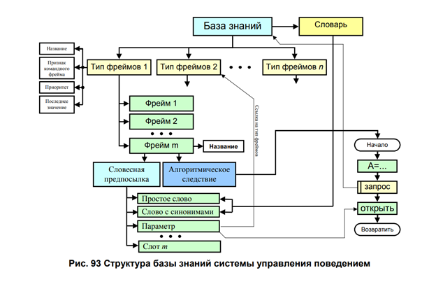

Каждый тип фреймов содержит следующую информацию:

− Уникальное название типа фреймов. Например, «события», «задания», «объекты», «команды», «местоположения» и т.д. Эксперт, составляющий базу знаний, вправе выбирать любое название типа фреймов.

− Признак командных фреймов. Данный признак отличает фреймы, обозначающие команды, от фреймов, обозначающих описание предметной области.

− Приоритет задачи (в случае командного фрейма). Этот признак определяет приоритет, с которым алгоритмическое следствие фреймов попадает в очередь задач (см. далее). С помощью данного признака можно разделить командные фреймы на фреймы-задания, которые встают в конец очереди, и фреймы-команды, которые встают в начало очереди. Кроме того, эксперт, составляющий базу знаний, имеет возможность организовать собственную систему приоритетов.

− Последнее значение, которое вернул один из фреймов данного типа. Это актуально для раскрытия местоимений.

− Список фреймов данного типа.

Каждый фрейм из списка фреймов состоит из двух основных частей: словесная предпосылка и алгоритмическое следствие. Кроме этого, для удобства редактирования, каждый фрейм содержит свое название, совпадающее с текстовым представлением словесной предпосылки.

Словесная предпосылка определяет последовательность слов, активизирующих данный фрейм. Она включает в себя список слотов. Каждый слот может являться:

− Одиночным словом. В этом случае слот хранит указатель на слово в словаре и атрибуты слота. Атрибуты слота в этом случае могут включать признак «умалчиваемое слово». Например, предложение «Возьми кубик и положи на стол» состоит из двух фраз. Вторая фраза («положи на стол») не уточняет, что именно нужно класть на стол, т.е. опускается слово «кубик». При составлении базы знаний слот может быть помечен признаком «умалчиваемое слово». В этом случае вместо данного слова может быть автоматически подставлено последнее данного типа.

− Словом и списком синонимов. В этом случае слот хранит список указателей на слова-синонимы в словаре и атрибуты слота. Атрибуты слота в этом случае могут включать признак «умалчиваемое слово».

− Параметром (ссылкой на элемент предметной области). В этом случае слот хранит название параметра, тип параметра (т.е. тип фреймов), значение по умолчанию и атрибуты слота. Значение по умолчанию актуально в случае выставленного атрибута «умалчиваемое слово». В этом случае, параметр принимает текстовое значение, указанное по умолчанию. Кроме этого атрибуты слота могут включать признак «обучаемый параметр». В этом случае на месте данного параметра в запросе может находиться любое (в том числе неизвестное) слово.

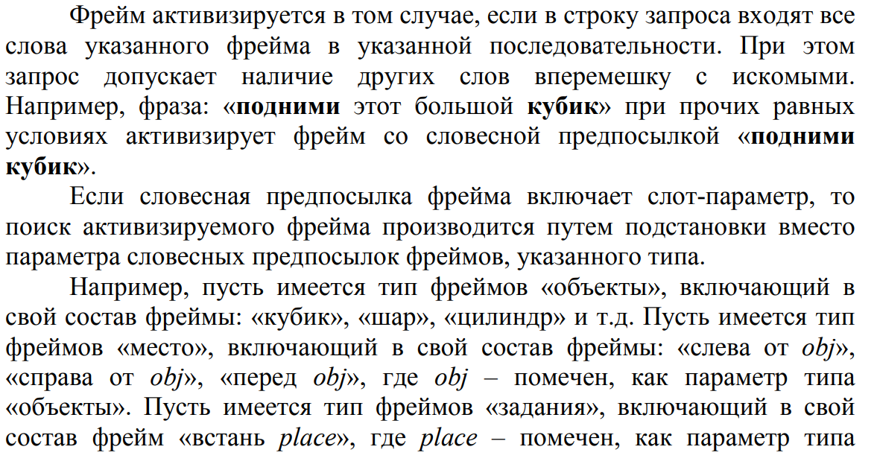

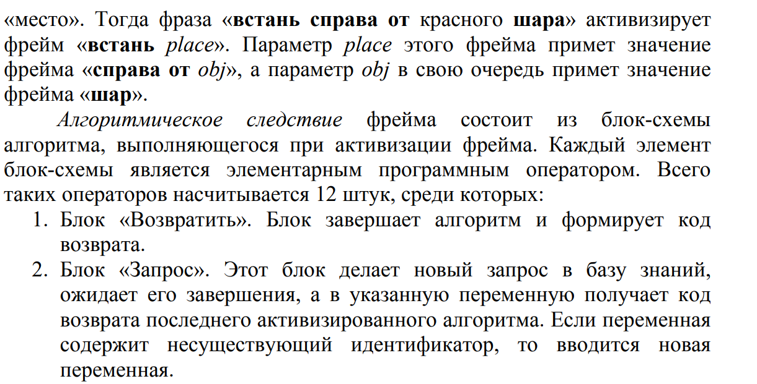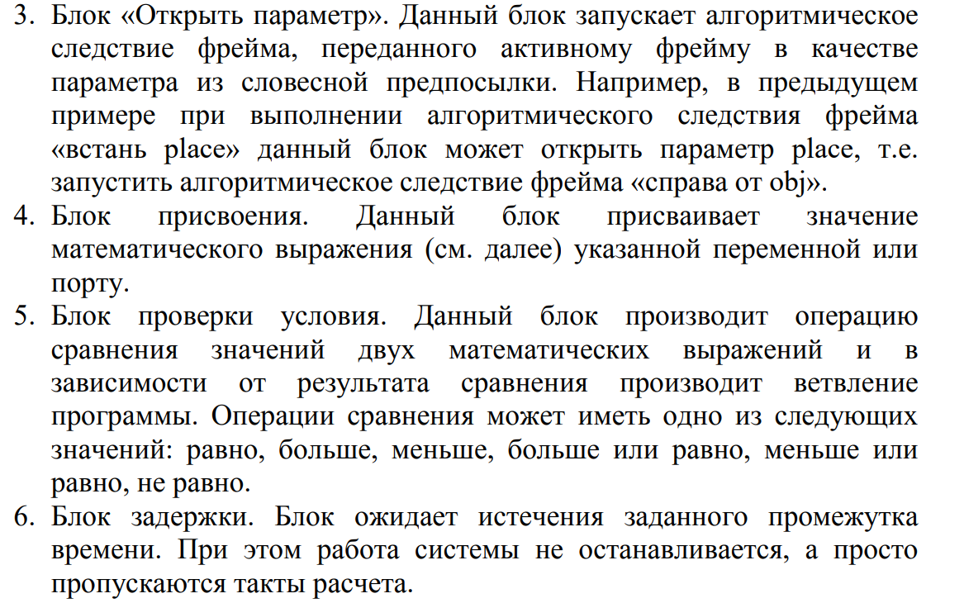

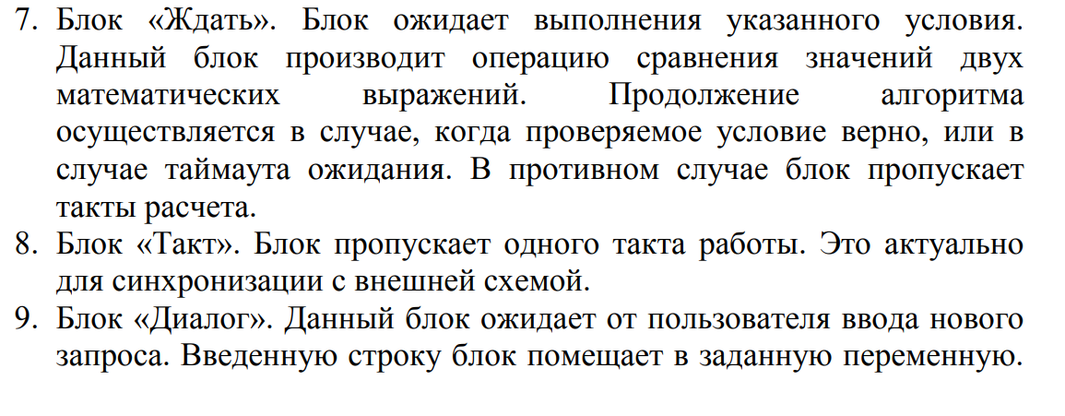

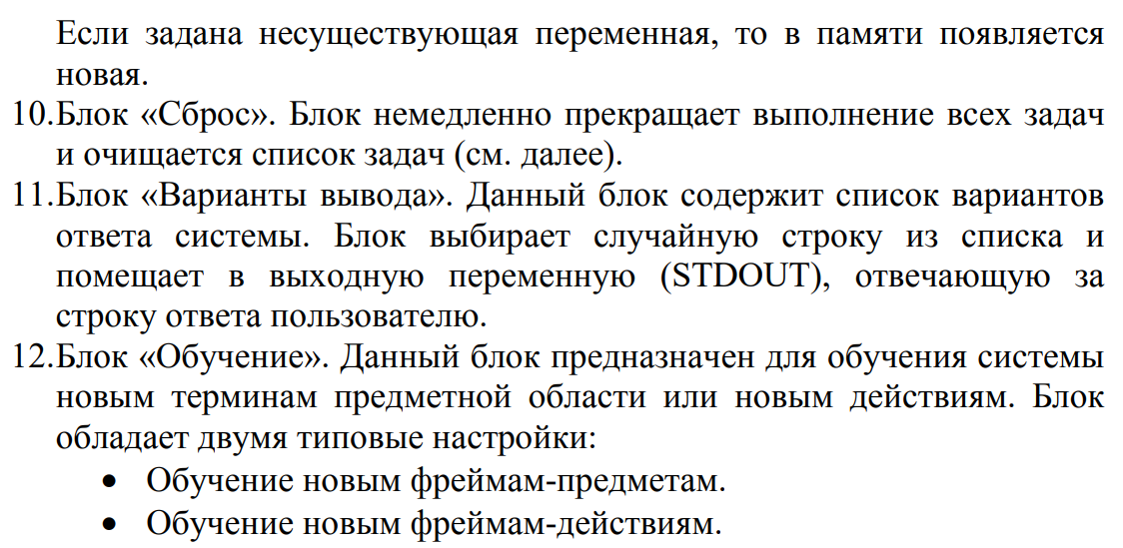

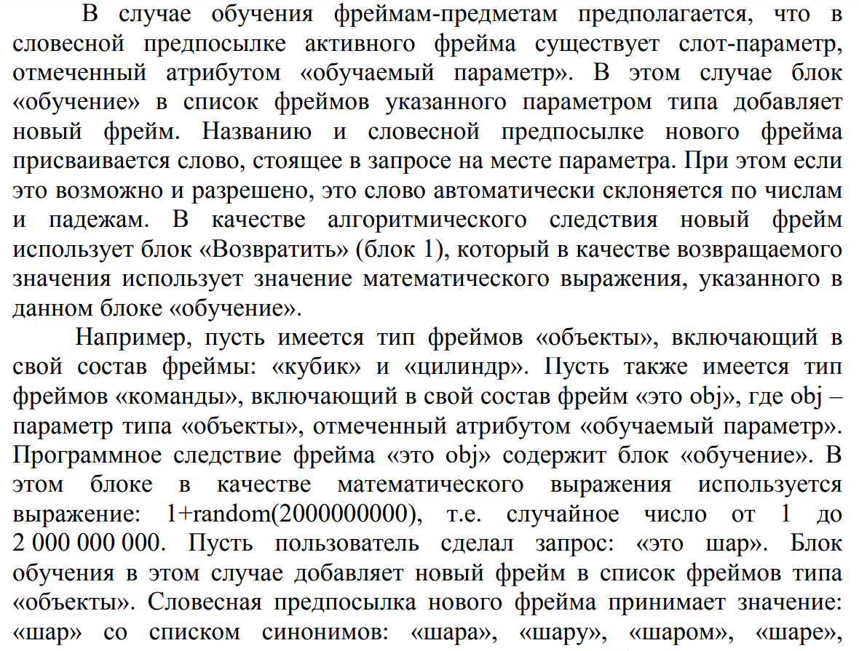

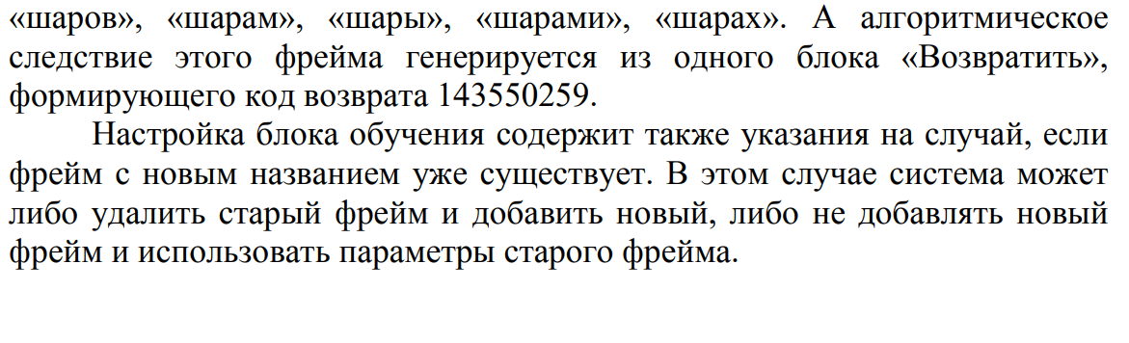

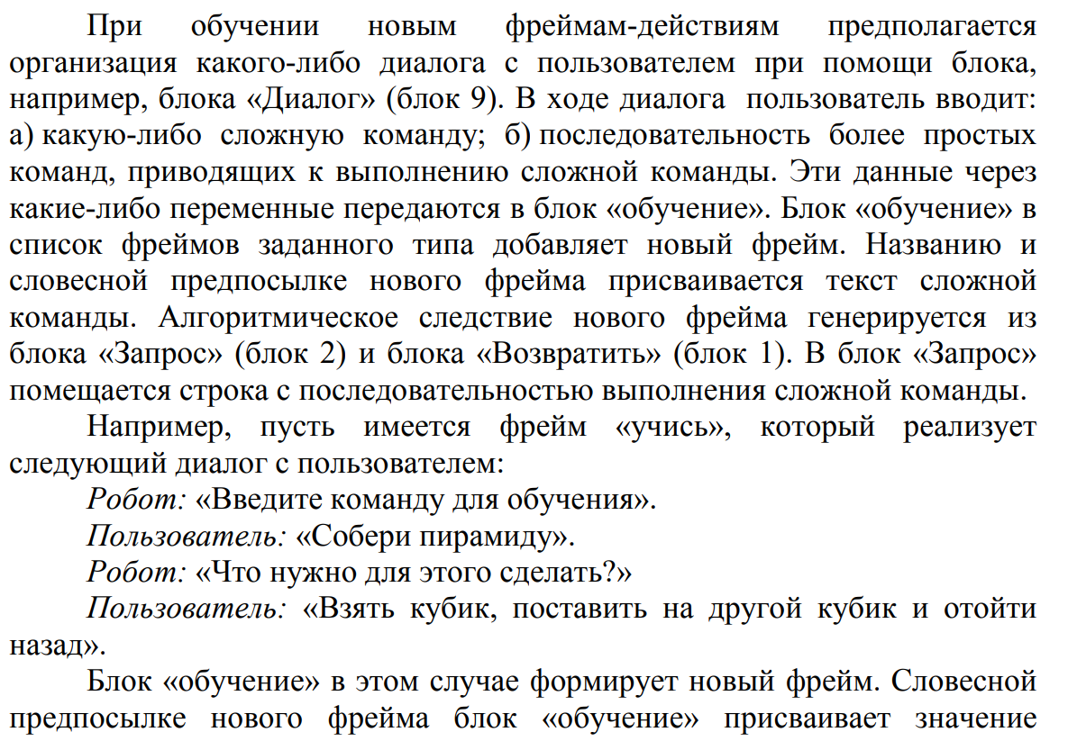

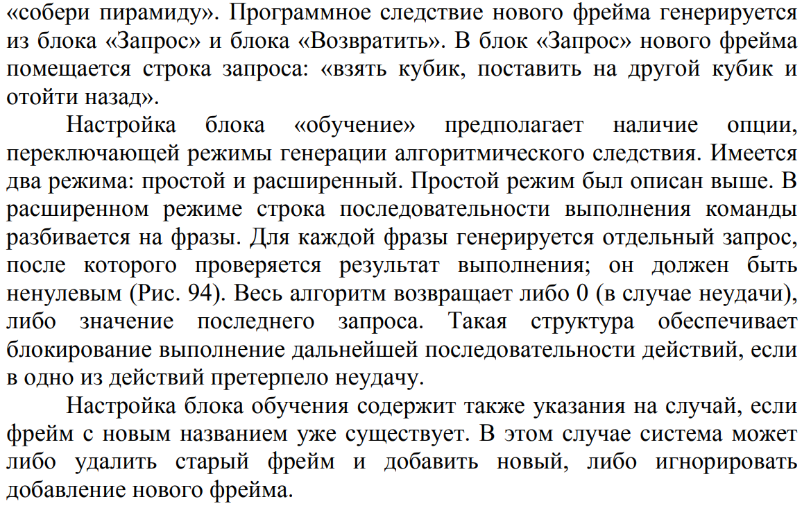

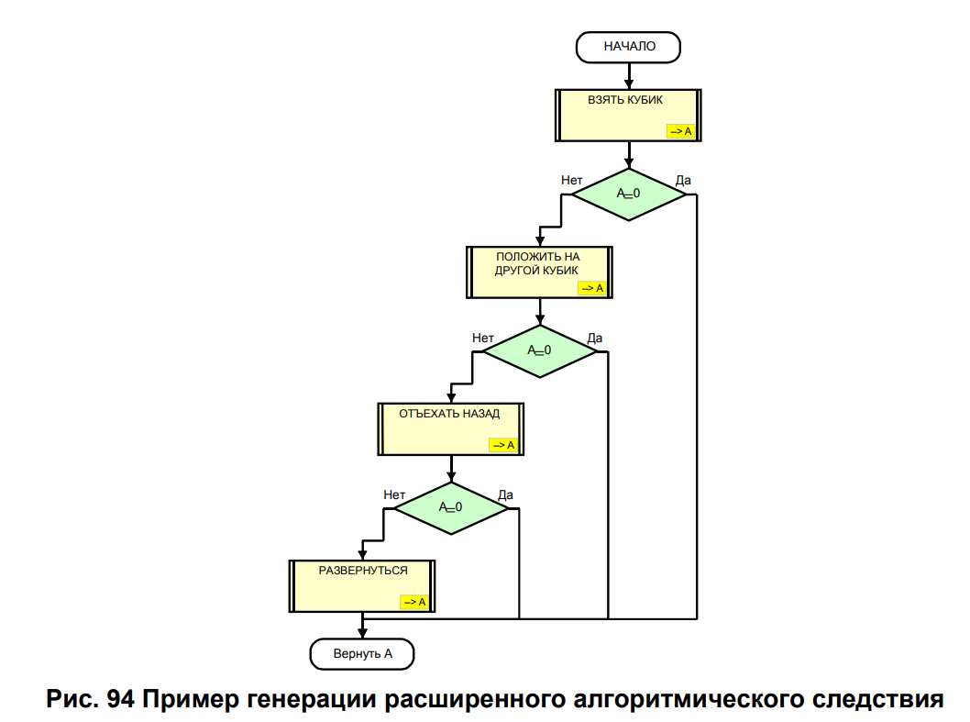

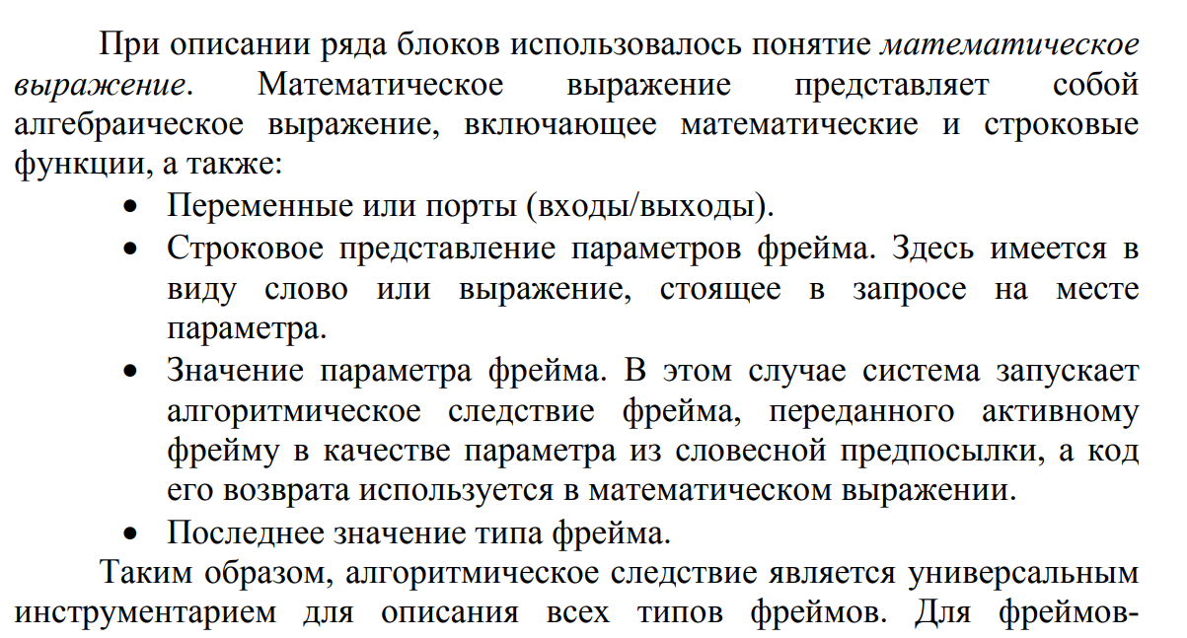

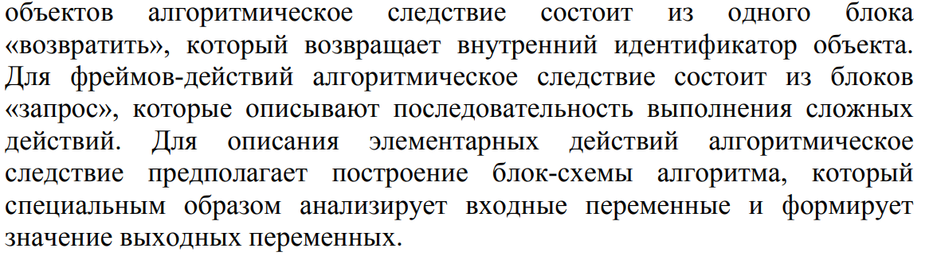

# 

# **34. Структура фреймов.**

*Фреймы* — это минимальные структуры информации, необходимые для представления класса объектов, явлений или процессов. Фрейм отражает основные свойства объекта или явления.

*Фрейм* – это сеть узлов и отношений, организованных иерархически, где верхние узлы представляют общие понятия, а нижние – более частные случаи этих понятий.

Структура фрейма записывается в виде списка свойств, называемых во фрейме *слотами.*

Структура фрейма включает в себя следующие элементы:

1. Имя фрейма - это уникальное имя, которое идентифицирует фрейм.

2. Слоты - это поля или переменные, которые содержат информацию о фрейме. Каждый слот имеет имя и значение.

3. Значения слотов - это данные, которые хранятся в слотах. Значения могут быть различных типов, таких как числа, строки, ссылки на другие фреймы и т.д.

4. Шаблоны - это правила, которые определяют структуру фрейма. Шаблоны могут использоваться для создания новых фреймов и проверки соответствия существующих фреймов заданному шаблону.

5. Процедуры - это функции, которые могут быть связаны с фреймом и выполнять определенные действия над ним. Процедуры могут использоваться для изменения значений слотов, создания новых фреймов или выполнения других операций.

6. Ссылки на другие фреймы - это слоты, которые содержат ссылки на другие фреймы. Это позволяет строить иерархическую структуру фреймов и организовывать их в более сложные структуры данных.

В целом, структура фреймов позволяет организовывать данные в виде иерархических структур, которые могут быть легко обработаны и использованы в различных приложениях.

Структура фрейма обычно представляется в виде дерева, где корневой узел - это сам фрейм, а его дочерние узлы - это слоты. Каждый слот может содержать значение определенного типа данных, такого как число, строка, ссылка на другой фрейм и т.д. Кроме того, слоты могут иметь атрибуты, такие как ограничения на значения, которые могут быть сохранены в слоте, или правила для автоматического обновления значений слотов при изменении других слотов.

Шаблоны и процедуры могут быть связаны с фреймом и использоваться для создания новых фреймов на основе заданного шаблона, изменения значений слотов или выполнения других операций над фреймом.

Ссылки на другие фреймы могут быть использованы для организации фреймов в более сложные структуры данных, такие как списки, таблицы и т.д.

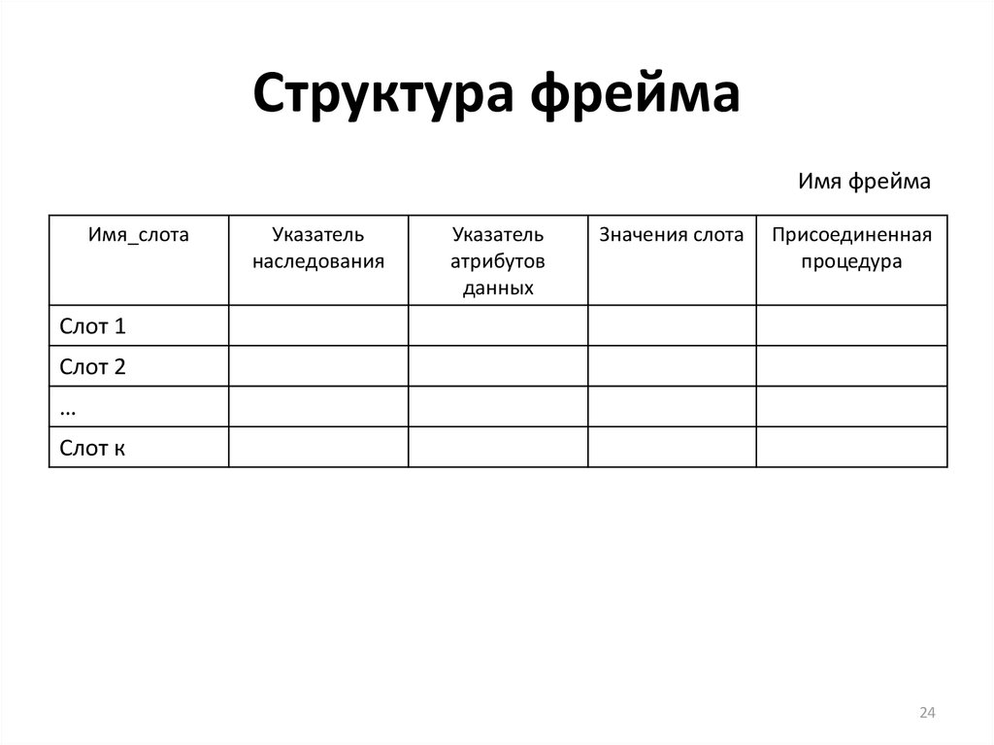

# 35. Алгоритмическое следствие фрейма.



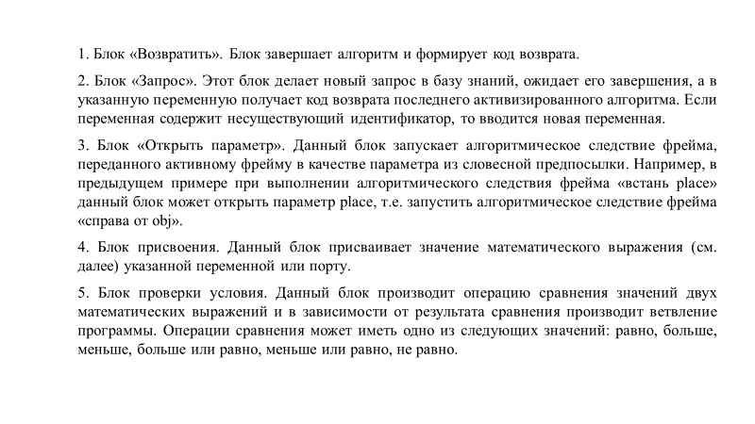

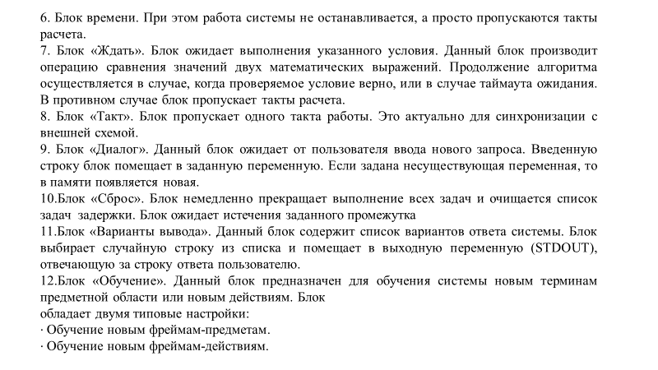

# 36. Обучение новым фреймам.

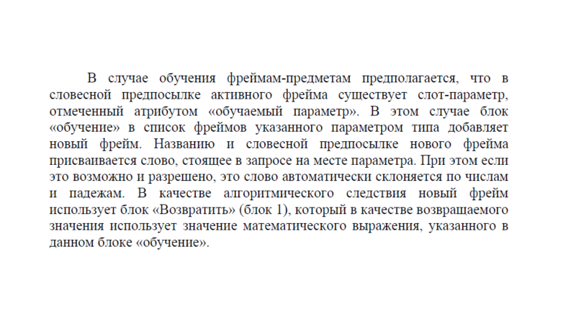

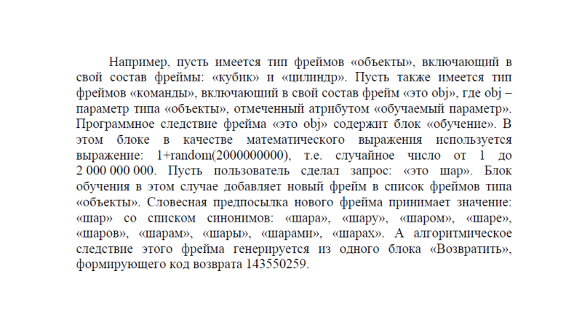

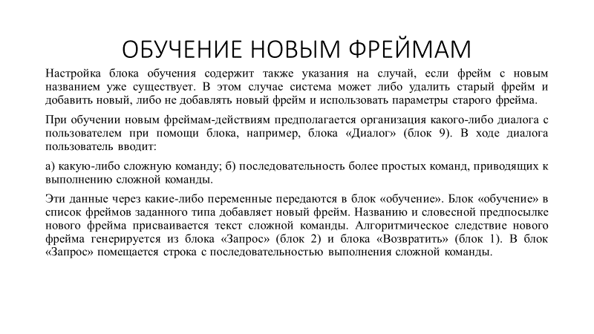

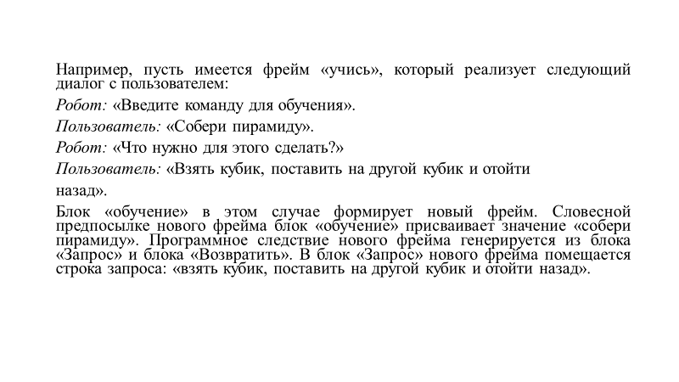

# 37. Настройка блока «Обучение».

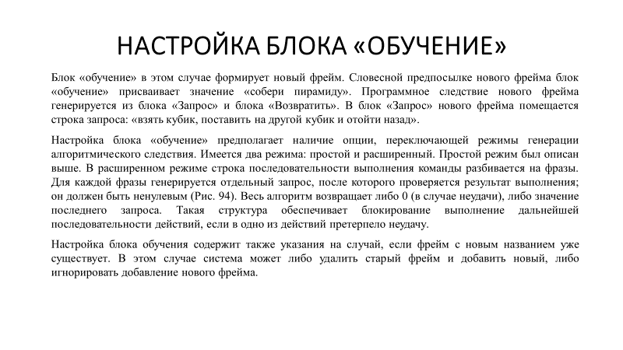

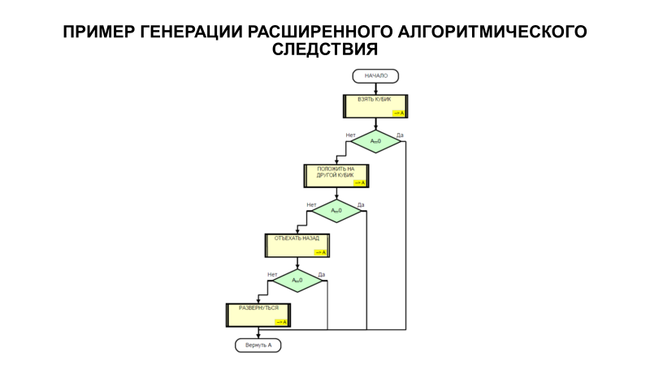

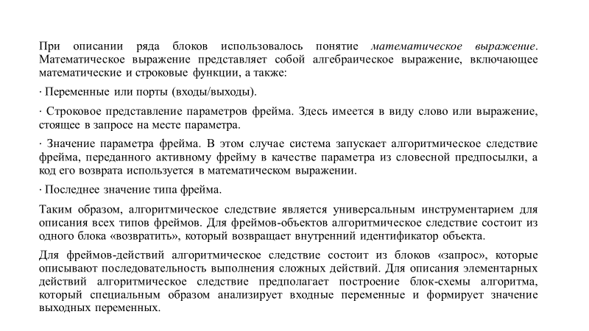

# 38. Механизм логического вывода системы управления поведением на основе фреймообразных структур.

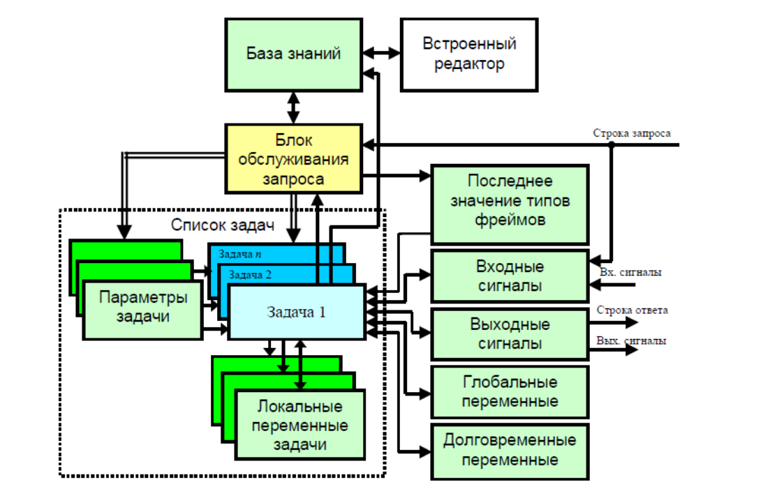

**Структурная схема системы управления поведением**

Эта структура состоит из трех основных элементов: база знаний, блок обслуживания запросов и список задач. При поступлении запроса на входе системы формируется текстовая строка, содержащая запрос. Эта строка заносится в специальную входную переменную (*STDIN*), а также поступает на блок обслуживания запроса.

Блок обслуживания запроса разделяет строку на фразы (части сложно сочиненного предложения), отбрасывает слова, начинающиеся со спецзнака, удаляет от слов частицу «-ка», после чего для каждой фразы ищет в базе знаний командный фрейм, удовлетворяющий условиям:

а) Все слова словесной предпосылки фрейма с учетом всех вложенных фреймов входят в очередную фразу в той же последовательности.

б) Общее число совпавших слов максимально. Если этим находится хоть один такой фрейм, то блок обслуживания запроса определяет список его параметров, а также список параметров для вложенных в него фреймов.

После этого алгоритмическое следствие данного фрейма вместе со списком параметров поступают в приоритетный список задач. В зависимости от приоритета первого командного фрейма задача может оказаться либо в начале, либо в конце этого списка.

У каждой задачи имеется список локальных переменных и параметров. Все задачи в списке задач выполняются последовательно, друг за другом.

Самая первая задача является активной. После ее завершения она уничтожается из списка вместе со своими локальными переменными и параметрами, и ее место занимает следующая по списку задача.

Для чтения и записи задаче доступны:

· входные и выходные переменные (порты);

· локальные переменные задачи;

· глобальные и долговременные переменные.

Отличие глобальных от долговременных переменных заключается в том, что долговременные переменные записываются вместе с базой знаний на диск (либо другой носитель), а глобальные переменные сбрасываются при каждом запуске системы.

Только на чтение задаче доступны:

· Последние значения типов фреймов. После завершения алгоритмического следствия тип активного фрейма сохраняет возвращаемое алгоритмом значение. Это значение задача может прочитать. Актуально это для реализации местоимений.

· Текстовое представление параметров предпосылки фрейма. Если в словесной предпосылке используется параметр, то при поступлении запроса на месте параметра оказывается какое-либо слово или словосочетание. Задача имеет возможность прочитать это словосочетание.

Задача может совершать следующие действия:

· Запускать алгоритмическое следствие параметра предпосылки фрейма. При этом образуется новая задача, ставящаяся в начало списка.

· Формировать внутренние текстовые запросы, аналогичные запросу пользователя.

· Формировать новые фреймы в базе знаний.

Для редактирования содержимого базы знаний имеется встроенный редактор, позволяющий эксперту создавать и настраивать базу знаний.

При запуске системы автоматически формируется служебный запрос «ПРИ_ИНИЦИАЛИЗАЦИИ». Этот запрос активизирует одноименный служебный фрейм. По умолчанию данный фрейм не производит никаких действий, однако, у эксперта имеется возможность модифицировать этот фрейм для выполнения необходимых действий при инициализации системы

•Если блоку обслуживания запроса удается активизировать хоть один фрейм, то формируется служебный запрос «ЗАДАНИЕ_ПОНЯЛ». Данный запрос активизирует одноименный служебный фрейм, который по умолчанию формирует один из вариантов положительного ответа

пользователю, например, «ОК».

Если блоку обслуживания запроса не удается активизировать ни одного фрейма, то формируется служебный запрос «ЗАДАНИЕ_НЕ_ПОНЯЛ». Данный запрос активизирует одноименный служебный фрейм, который по умолчанию формирует один из вариантов отрицательного ответа пользователю, например, «Я Вас не понял».

Таким образом, система обладает гибкими настройками, позволяющими предпринимать какие-либо действия в случае положительного или отрицательного ответа пользователю.

# 39. Достоинства и недостатки управления на основе фреймообразных структур.

Достоинства систем управления на основе фреймообразных структур

являются:

· Универсальность. Она может быть настроена на любой язык (в т.ч. и метаязык событий), и может управлять любыми системами (а не только мобильными роботами).

· Наличие механизмов формирования местоимений и умалчиваемых слов.

· Наличие механизмов самообучения на основе диалога с

пользователем.

· Возможность использования вложенности, как в словесных предпосылках, так и в алгоритмических следствиях.

К недостаткам следует отнести то, что система не анализирует смысл фраз, а работает по ключевым словам. Кроме того, технология фреймообразных структур может быть применена только для построения стратегического уровня системы управления роботом

# 40. Структура системы управления интеллектуальным мобильным роботом на основе фреймообразных структур.

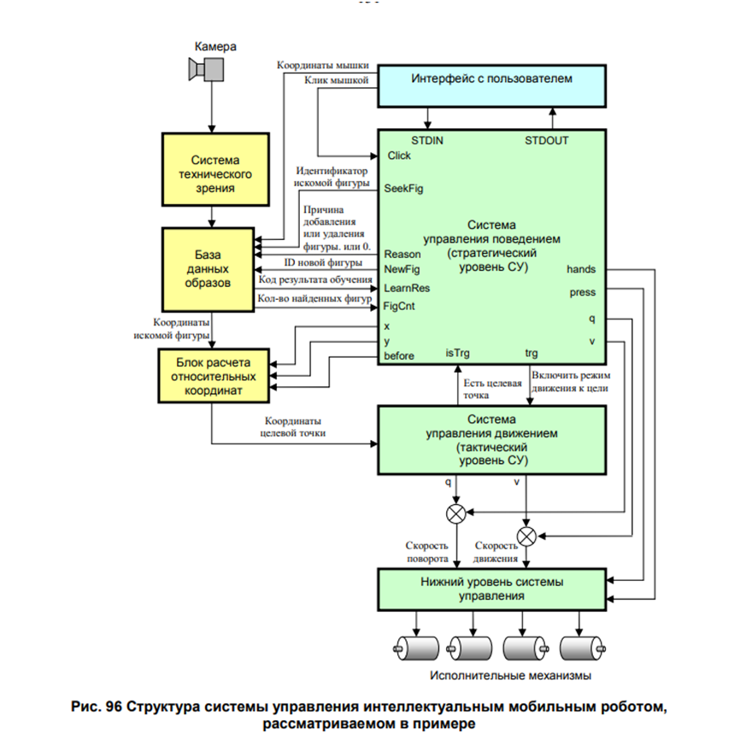

Пример реализации системы управления поведением интеллектуального мобильного робота на основе фреймообразных структур. Следует отметить, что по мере увеличения функциональных возможностей робота возрастает число возможных команд, и, как следствие, увеличивается объем базы знаний системы управления поведением. Кроме того, по мере эксплуатации робота объем базы знаний может увеличиваться за счет ручного и автоматического обучения системы.

Система управления интеллектуального мобильного робота, рассматриваемого в примере, содержит следующие подсистемы (Рис. 96):

**·**  Система управления движением (тактический уровень системы управления). Способ реализации системы управления движением не имеет особого значения.

**·** Система технического зрения, позволяющая определять расстояния до объектов.

**·** Обучаемая база данных образов с системой идентификации образов. База данных может по команде добавлять или удалять образы из указанных пользователем координат, а также распознавать образы на изображении и выдавать их количество и координаты на местности.

**·** Блок расчета относительных координат. Блок позволяет рассчитывать координаты целевой точки для робота относительно координат найденной фигуры из базы данных образов. На вход поступают координаты фигуры, относительная точка x, y, а также расстояние до объекта

**·**  нижний уровень системы управления;

**·** система управления поведением на основе фремообразных структур (стратегический уровень системы управления).

Таким образом, сформированная база знаний системы управления поведением обладает следующими свойствами:

1. Наличие команд низкого уровня. Это позволяет делать запросы типа «отъехать вперед», «отступи назад», «повернись направо», «найди шар» и т.д.

2. Наличие команд высокого уровня, которые позволяют делать запросы типа «встань слева от шара», «подъехать к шару» и т.д.

3. Наличие механизмов обучения новым объектам. Это позволяет делать запросы типа «это апельсин», «а это не апельсин, потому что он маленький».

4. Наличие механизмов обучения новым действиям. Это позволяет организовывать следующие диалоги:

*Пользователь:* начинаю **обучение**.

*Робот:* Введите команду.

*Пользователь:* провести инспекцию.

*Робот:* что я должен сделать?

*Пользователь:* подъехать к кубику, затем встать слева от шара,

развернуться и подъехать к цилиндру.

*Робот:* я понял.

Дополнительная информация (нет в презентации)

Система управления поведением робота обладает следующими входами:

**·** STDIN – вход запроса. На этот вход поступает строка запроса пользователя.

· Вход Click. Логический сигнал, возникающий после клика мышкой на видеоизображение на экране, и сохраняющийся после этого в состоянии «1» в течение 8 сек. Предназначен для организации диалога, при котором пользователь указывает мышкой на какой-либо предмет на видеоизображении и вводит команду «это что-либо». При этом сами координаты, указанные пользователем, для системы управления поведением не важны. Подразумевается, что эти координаты без участия системы управления поведением подаются на блок обучения образам.

· Вход isTrg – логический сигнал, определяющий наличие целевой точки для системы управления движением.

· Вход FigCnt. На этот вход поступает число обнаруженных системой технического зрения образов с заданным на выходе FindFig идентификатором.

· Вход LearnRes. На этот вход поступает код результата обучения базы данных образов, находящейся в составе системы технического зрения. Этот сигнал принимает ненулевое значение после окончания процесса обучения базы данных образов, инициированного сигналом Reason (см. далее).

Выходы:

1. STDOUT – выход строки ответа оператору.

2. FindFig – идентификатор образа, который следует обнаружить на видеоизображении. Данный сигнал поступает на вход модуляпоиска образов, который входит в состав СТЗ. Этот модуль на входе FigCnt формирует общее число найденных образов с заданным идентификатором.

3. Выходы x, y и before. На этих выходах формируются координаты целевой точки относительно объекта, идентификатор которого выводится на выходе SeekFig (Рис. 97). Значение сигналов на выходах x и y фиксируется только в момент назначения целевой точки (т.е. по переднему фронта импульса trg (см. ниже)). Затем в процессе движение относительное местоположение целевой точки относительно заданного объекта будет сохраняться. Сигнал before задает смещение целевой точки на заданную величину в направлении текущего положения робота (Рис. 97). Этот сигнал актуален и в начальный момент времени, и в процессе движения.

4. Выход trg. Передний фронт импульса этого сигнала устанавливает значение сигнала о наличии целевой точки в значение «1». Задний фронт импульса этого сигнала устанавливает значение сигнала о наличии целевой точки в значение «0». Этот сигнал также сбрасывается в «0» при достижении роботом целевой точки. Входной сигнал isTrg определяет текущее состояние этого сигнала. Кроме того, по переднему фронту этого импульса фиксируется положение целевой точки относительно заданного объекта, исходя из совокупности сигналов x, y и SeekFig. Полученное местоположение целевой точки относительно объекта сохраняется в течение всего времени движения робота к ней.

5. Выход q. Определяет направление поворота робота (-1 – влево, 1 – вправо, 0 – на месте). Поступает напрямую на приводной уровень.

6. Выход v. Определяет направление движения робота (-1 – назад, 1 – вперед, 0 – на месте). Поступает напрямую на приводной уровень.

7. Выход hands – выход управления наклоном захватного манипулятора.

8. Выход press – выход управления сжатием захватного устройства манипулятора.

9. Выход Reason – код причины добавления или удаления фигур из базы данных образов. Код 0 – значение по умолчанию. Код 1 означает «Добавить»; коды 2-8 –удалить объект с той или иной причиной (например, объект слишком широкий). В рассматриваемом примере коды причин не имеют особого значения.

10.Выход NewFig – идентификатор нового объекта для добавления в базу данных образов. Значение данного сигнала актуально только в момент перехода значения сигнала Reason из нуля в какое-либо другое состояние. Экранные координаты нового образа формируются пользователем и поступают на блок базы данных образов без участия системы управления поведением. Актуально для реализации диалогов типа «Это что-либо».

# 41. Основные принципы работы системы с нечеткой логикой. Входные и выходные переменные.

Нечеткая логика – (fuzzy logic) интеллектуальная технология, основанная на нечетких множествах Лофти Заде.

В нечетких логических системах, также как в экспертных системах, имеется набор продукционных правил, типа «ЕСЛИ …, ТО…». Но в отличие от экспертных систем результат вычисления левой части выражения «ЕСЛИ…» может принимать не только значения ПРАВДА и ЛОЖЬ, но и промежуточные значения, например значение 0,75. Результат логического вывода в нечетких логических системах также нечеткий и определяется средневзвешенным значением.

Нечеткая логическая система имеет набор входов и выходов, называемых входными и выходными переменными. Каждой комбинации входных значений в нечетной логической системе соответствует однозначная комбинация выходных значений. Т.е. нечеткая логическая система работает как конечный автомат без памяти.

По каждой входной переменной в нечеткой логической системе создается набор функций принадлежности, определяющих принадлежность конкретного значения входной переменной к тому или иному понятию, называемому терму.

Например, пусть нечеткая логическая система имеет вход расстояния до цели D. По данному входу создается набор функций принадлежности, определяющих принадлежность конкретного значения расстояния к понятиям «Далеко» и «Близко» (Рис. 102).

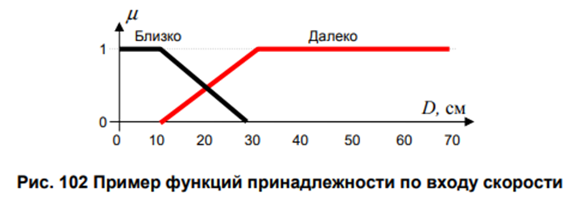

# 42. Функция принадлежности для системы с нечеткой логикой.

Нечеткая логика – (fuzzy logic) интеллектуальная технология, основанная на нечетких множествах Лофти Заде.

В нечетких логических системах, также как в экспертных системах, имеется набор продукционных правил, типа «ЕСЛИ …, ТО…». Но в отличие от экспертных систем результат вычисления левой части выражения «ЕСЛИ…» может принимать не только значения ПРАВДА и ЛОЖЬ, но и промежуточные значения, например значение 0,75. Результат логического вывода в нечетких логических системах также нечеткий и определяется средневзвешенным значением.

Нечеткая логическая система имеет набор входов и выходов, называемых входными и выходными переменными. Каждой комбинации входных значений в нечетной логической системе соответствует однозначная комбинация выходных значений. Т.е. нечеткая логическая система работает как конечный автомат без памяти.

По каждой входной переменной в нечеткой логической системе создается набор функций принадлежности, определяющих принадлежность конкретного значения входной переменной к тому или иному понятию, называемому терму.

Например, путь нечеткая логическая система имеет вход расстояния до цели D. По данному входу создается набор функций принадлежности, определяющих принадлежность конкретного значения расстояния к понятиям «Далеко» и «Близко» (Рис. 102).



Функция принадлежности составляется на основе экспертной оценки. Так, например, на основе экспертной оценки было получено, что расстояние более 30 см – это далеко. Расстояние 20 см к понятию «Далеко» относится на 50%, расстояние 10 см к понятию «Далеко» уже не относится. Таким образом, составляется функция принадлежности терма «Далеко». Аналогичным образом составляется функция терма «Близко». Для обеспечения плавного перехода системы из режима «Далеко» в режим «Близко» функции принадлежности делают пересекающимися.

Число термов по входным переменным определяется необходимым количеством классификаций. В ряде случаев для нечеткой логики достаточно двух классификаций.

Выходные переменные также разбиваются на термы, по которым создаются функции принадлежности. Например, по выходной переменной u (управление), которая изменяется от -1 до +1, определяются термы «Вперед» и «Тормоз». Функции принадлежности этих термов показаны на Рис. 103.

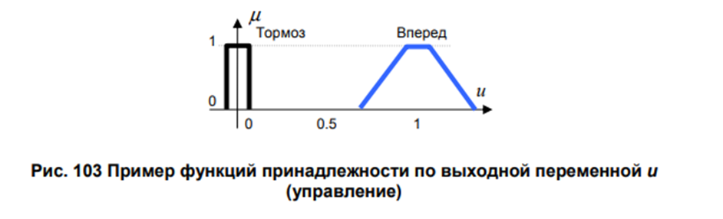

Вопреки утверждениям некоторых теоретиков, наличие покрытия функциями принадлежности всего диапазона выходных значений вовсе не обязательно. Кроме функций принадлежности в нечеткой логической системе существует база продукционные правила, типа «ЕСЛИ …, ТО …». Операндами этих правил служат термы. Под оператором «ЕСЛИ» могут присутствовать только входные термы, а под оператором «ТО» – только выходные.

Например:

ЕСЛИ Далеко ТО Вперед

ЕСЛИ Близко ТО Тормоз

# 43. Порядок работы нечеткой логической системы.

1. Фаззификация. По графикам функций принадлежности определяется достоверность каждого терма. Данная достоверность изменяется от 0 до 1.

2. Нечеткий логический вывод. Последовательно выполняются продукционные правила. При этом определяется достоверность левых частей правил по следующему принципу: операция «И» выбирает минимальное значение достоверности термов-операндов. Операция «ИЛИ» выбирает максимальное значение термов-операндов. Операция «НЕ» рассчитывает достоверность по формуле 1-α, где α – достоверность операнда операции «НЕ».

Полученная достоверность левой части правила применяется для модификации правой его части, включая все перечисленные через «И» выходные термы. Причем существует два метода нечетного вывода: MAX-MIN и MAX-DOT.

При методе MAX-MIN выходные функции принадлежности усекаются сверху значением достоверности левой части правила. При методе MAX-DOT выходные функции принадлежности масштабируются до этого значения достоверности. Если одна и та же выходная функция принадлежности активируется несколькими правилами, то выбирается максимальное значение достоверности.

3. Дефаззификация. Процедура дефаззификации заключается в переводе нечеткого значения выходных функций принадлежности в численные значения выходов. Для этого по каждой выходной переменной определяется центр масс фигуры, образованной модифицированными в результате нечеткого логического вывода функциями принадлежности по следующей формуле:

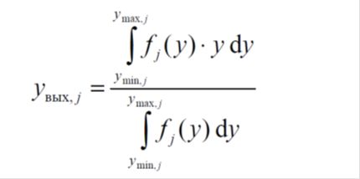

Где: *y*вых,*j* – численное значение *j*-ого выхода; *fj*(*y*) – функция, определяющая контуры результирующей фигуры, образованной модифицированными функциями принадлежности; *y*min,*j*, *y*max,*j* – диапазон определения переменной *y*вых,*j*.

# 44. Продукционные правила системы с нечеткой логикой.

Пусть имеется нечеткая логическая система с входными и выходными функциями принадлежности, показанными ранее.

1. ЕСЛИ Далеко ТО Вперед

2. ЕСЛИ Близко ТО Тормоз

Метод логического вывода – MAX-MIN.

Пусть входное расстояние в один из моментов времени будет 27 см. Нечетная логическая система на первом этапе производит фаззификацию, т.е. определяется достоверность входных термов. В данном случае достоверность терма «Далеко» будет 0.85, а терма «Близко» – 0.15

На втором этапе нечеткая логическая система переходит к выполнению продукционных правил.

Достоверность левой части правила 1 равняется 0.85. Согласно данному правилу активизируется функция принадлежности выходного терма «Вперед». При этом согласно методу MAX-MIN выходная функция принадлежности отсекается значением 0.85 .

Аналогичным образом по правилу 2 функция принадлежности терма «Тормоз» отсекается значением 0.15.

На третьем этапе нечеткая логическая система производит дефаззицикацию. При этом определяется центр масс по всем результирующим фигурам, получившимся по выходным переменным. В данном случае находится центр масс фигуры, изображенной на рисунке

Из рисунка видно, что центр масс приходится на значение 0.76. Данное значение и будет являться выходным значением нечетной логической системы.

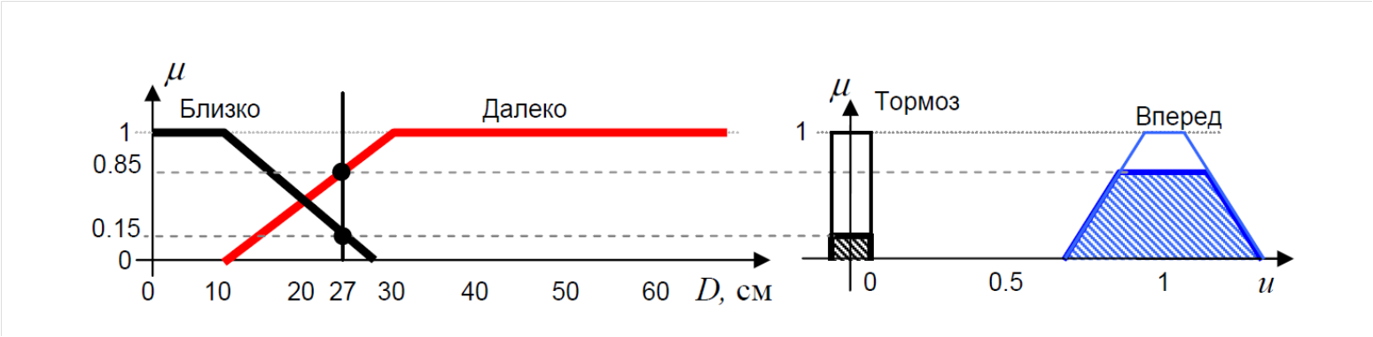

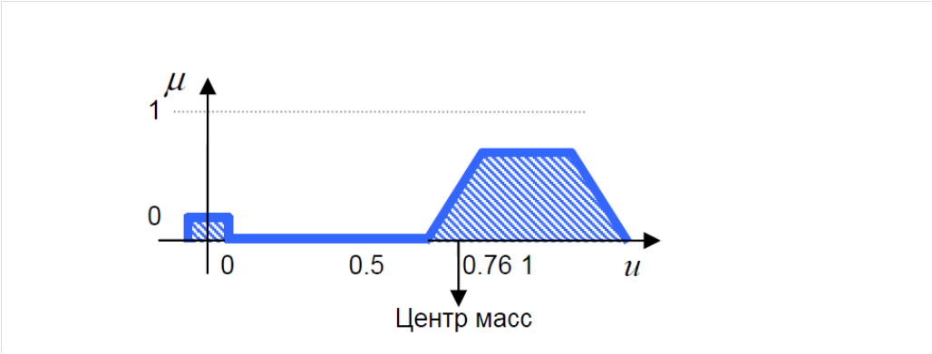

# 45. Достоинства и недостатки нечетких логических систем.

ДОСТОИНСТВА НЕЧЕТКИХ ЛОГИЧЕСКИХ СИСТЕМ

По сравнению с экспертными системами, нечеткие логические системы обладают рядом достоинств:

1. Возможность принятия средневзвешенного решения. В противоречивых ситуациях нечеткая логическая система принимает средневзвешенное решение. Например, цель слева и препятствие слева. В этом случае нечеткая логическая система обходит препятствие, слегка стремясь к цели.

2. Существенно меньшее число правил по сравнению с экспертной системе. За счет возможности интерполяции и принятия средневзвешенного решения число классификаций в нечеткой логической системе на много ниже. Поэтому число правил в системе сокращается.

3. Возможность оперирования с непрерывными значениями. В отличие от экспертной системы, решения в которой дискретны, в нечеткой логической системе достаточно легко можно оперировать с непрерывными значениями и получать непрерывный результат.

4. Объяснимость результата нечеткого вывода. С точки зрения человеческого восприятия несложно объяснить причину принятия нечеткой логической системой того или иного решения. А если человек может объяснить решение, в том числе неправильное, то он может и предпринять меры по его предотвращению.

НЕДОСТАТКИ НЕЧЕТКОЙ ЛОГИЧЕСКОЙ СИСТЕМЫ

1. Невозможность организации памяти внутри нечеткого логического регулятора. Для работы с памятью приходится устанавливать входы и выходы, замкнутые на память.

2. Невозможность проведения предварительных математических вычислений. Нечеткой логической системе следует подавать на вход уже посчитанные величины. Например, зная азимут ориентации робота и азимут цели, нечеткая логическая система не способна самостоятельно найти разность между этими величинами, чтобы повернуть на цель. На вход в данном случае нужно подавать разность этих величин, посчитанную внешней системой.

3. Невозможность организации процесса самообучения (в классической реализации). Несмотря на то, что существуют работы, в которых приводятся попытки организовать в нечеткой логической системе механизмы автоматической генерации и модификации функций принадлежности, в классической реализации нечетких логических систем таких механизмов нет.

# 46. Применение нечетких логических систем в составе системы управления интеллектуальных мобильных роботов.

Нечеткие логические системы могут применяться там, необходимо применять интеллектуальные системы, оперирующие с непрерывными сигналами.

Нечеткая логическая система может быть применена на приводном (нижнем) уровне системы управления при разработке интеллектуальных регуляторов. На вход нечетких логических систем в этом случае следует подавать сигнал ошибки, ее интегральную и дифференциальную составляющую и, возможно, еще какой-нибудь служебный сигнал. Роль коэффициентов ПИД-регулятора может выполнять нечеткая логическая система, обеспечивающая инвариантность к инерции объекта или обеспечивающая больший диапазон рабочих скоростей объекта, когда это позволяет нагрузка. Однако применение нечеткой логической системы требует от микропроцессоров приводного уровня большей производительности и аппаратных ресурсов, чем классический ПИДрегулятор.

С большей эффективность нечеткая логическая система может быть применена на тактическом уровне системы управления (система управления движением). На тактическом уровне системе управления приходится оперировать с такими непрерывными сигналами, как пеленг и расстояние до цели, опасности направлений движения, а также находить компромисс между процессом движения к цели и процессом обхода препятствий. В большинстве случаев отдельные решения по этим двум процессам противоречат друг другу. С помощью нечетной логической системы можно достаточно легко «взвесить» данные противоречивые решения малым числом продукционных правил (в классической реализации 6 правил). Процесс «взвешивания» можно обеспечить путем изменения ширины выходных функций принадлежности термов, обеспечивающих поворот робота к целевой точке, по отношению к ширине выходных функций принадлежности термов, обеспечивающих отклонение робота от препятствий.

Подобная система была неоднократно апробирована на различных моделях мобильных роботов и их экспериментальных образцах и показала свою эффективность. Следует отметить, что также показали свою эффективность боты врагов для 3D-игры, передвигающиеся по пересеченной местности, алгоритм работы которых был основан на нечеткой логической системе.

Хорошие результаты показывает реализация двухуровневой системы управления движением. На более высоком уровне находится нечеткая логическая система, прокладывающая путь на глобальной карте местности, анализируя глобальные опасности направлений (например, слева в 100 метрах от робота лес, справа – болото), а на более низком уровне находится нечеткая логическая система, планирующая маршрут с учетом локальных препятствий на пути (например, отдельных деревьев). Целевая точка маршрута назначается верхней системе, которая формирует для нижней системы пеленг локальной цели и расстояние до целевой точки.

Подобная система управления была успешно опробована на модели летательного аппарата, двигающегося по пересеченной местности на высотах до 10 м. Причем важно, что карта глобальной местности при этом обновлялась по мере ее пополнения разведывательными данными, и планирование маршрута производилось с учетом этих новых данных.

На стратегическом уровне системы управления (уровень управления поведением) применять нечеткую логическую систему нецелесообразно, т.к. на стратегическом уровне требуется оперировать в основном с логическими и дискретными сигналами, а принимаемое решение должно быть четким. Нельзя, например, по принципу работы нечеткой логической системы придти в точку A и немного в точку B, стратегический уровень должен четко определиться с принимаемым решением.

# 47. Принципы работы нечеткого регулятора.

Нечеткое управление (управление на основе методов теории нечетких

множеств) используется при недостаточном знании объекта управле-

ния, но наличии опыта управления им, в нелинейных системах, идентифика-

ция которых слишком трудоемка, а также в случаях, когда по условию задачи

необходимо использовать знания эксперта. Прим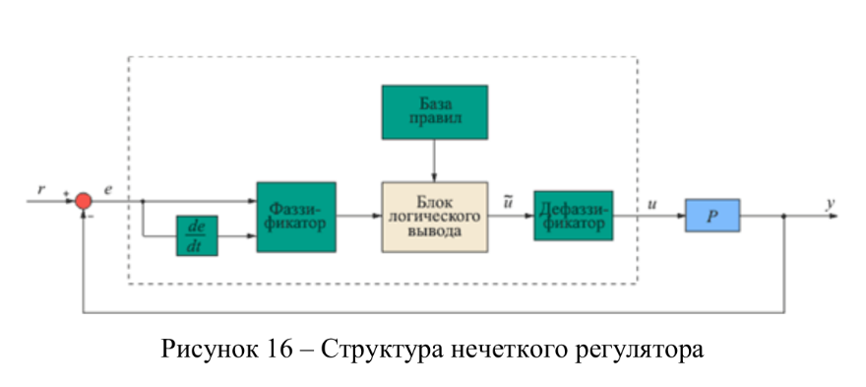ером может быть доменная

печь или ректификационная колонна, для которых впервые был создан нечёткий регулятор, математическая модель которых содержит много эмпири-

ческих коэффициентов, изменяющихся в широком диапазоне и вызывающих

большие затруднения при идентификации. В то же время квалифициро-

ванный оператор достаточно хорошо управляет такими объектами, пользуясь

показаниями приборов и накопленным опытом.

ПИД-регуляторы с нечеткой логикой в настоящее время используются

в коммерческих системах для наведения телекамер при трансляции спортив-

ных событий, в системах кондиционирования воздуха, при управлении автомобильными двигателями. В качестве примера применения нечёткой логики

в управлении авиационными двигателями можно привести двигатели JetCat,

в которых в последнее время применяются блоки управления, основанные на

нечёткой логике.

Принципы построения нечеткого регулятора

Для применения методов нечеткой логики прежде всего необходимо

преобразовать обычные четкие переменные в нечеткие. Процесс такого пре-

образования называется фаззификацией(от английского "fuzzy" – "нечеткий").

Он иллюстрируется на рисунке 17.

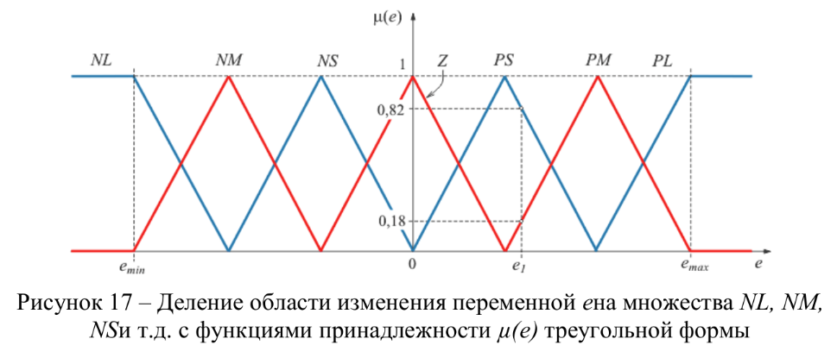

Диапазон изменения переменнойeразбивается на множества (подмно-

жества)NL, NM, NS, Z, PS, PM, PL,в пределах каждого из которых строится

функция принадлежности переменной e каждому из множеств. На рисунке 17

функции принадлежности имеют треугольную (наиболее распространенную)

форму, хотя в общем случае они могут быть любыми, исходя из смысла решаемой задачи [6]. Количество множеств также может быть произвольным.

Для построения нечетких регуляторов обычно используют П, И, ПИ и

ПД ПД+И, ПИ+Д и ПИД-законы регулирования. В качестве входных

сигналов для системы нечеткого вывода используют сигнал ошибки, прира-

щение ошибки, квадрат ошибки и интеграл от ошибки. Реализация не-

четкого ПИД регулятора вызывает проблемы, поскольку он должен иметь

трехмерную таблицу правил в соответствии с тремя слагаемыми в уравнении

ПИД-регулятора, которую чрезвычайно сложно заполнить, пользуясь отве-

тами эксперта.

# 48. Структура нейрона и нейронной сети.

Технология нейронных сетей – это попытка создания интеллектуальной системы по аналогии с нейронной сетью живых организмов. При изучении нервных клеток (нейронов) живых организмов ученые выяснили, что функционирование отдельного нейрона достаточно простое: на вход нейрону поступают раздражители (по сути, входные сигналы), нейрон их складывает, пропускает через некоторую специфичную только для данного типа нейронов нелинейную функцию и формирует выходной сигнал.

В живых нейронах уровень сигнала определяется параметрами частотно-импульсной модуляции (ЧИМ), в искусственных нейронах уровень сигнала определяется цифровым значением входа. Сам по себе нейрон не обладает каким-либо интеллектом. Интеллект нейронной сети (как живой, так и искусственной) заключается в связях нейронов друг с другом (весовых коэффициентах). Структура искусственного нейрона представлена на Рис. (а). Она представляет собой весовой сумматор с нелинейным элементом на выходе.

Количество входов у нейрона может быть различное, в основном зависит от количества нейронов в предыдущем слое (см. далее). Каждое входной сигнал умножается на свой весовой коэффициент и складывается с результатами таких же умножений для других входов. Полученная сумма пропускается через нелинейный элемент, выход которого является выходным значением нейрона.

Из отдельных нейронов строится нейронная сеть (Рис. б). В ней нейроны обычно располагаются слоями. Число нейронов в каждом слое может быть различным. Каждый нейрон следующего слоя связан со всеми нейронами предыдущего слоя. У каждой такой связи имеется свой вес.

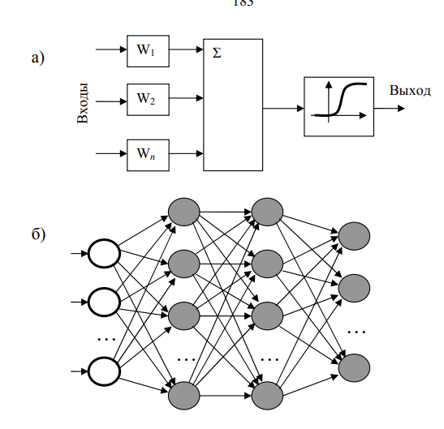

На входе нейронной сети располагаются специальные нейроны, представляющие собой рецепторы. В искусственной нейронной сети входные нейроны – это просто входы интеллектуальной системы. Настройка нейронной сети осуществляется подбором весовых коэффициентов каждого нейрона.

В сложной нейронной сети путем подбором весовых коэффициентов можно реализовать практически любую многовходовую нелинейную функцию по нескольким выходам. Вручную подобрать веса нейронов так, чтобы нейронная сеть формировала на выходе требуемый результат, практически невозможно. Поэтому подбор весовых коэффициентов нейронов осуществляется только путем самообучения.

# 49. Архитектура базовой нейронной сети.

**Нейронные сети** — это математическая модель, вдохновленная работой человеческого мозга и нейронной системы. Они используются в машинном обучении для обработки сложных входных данных и принятия решений на основе этой информации. Нейронные сети состоят из множества соединенных и взаимодействующих между собой элементов, называемых "искусственными нейронами". Каждый искусственный нейрон имеет входы, которые получают сигналы от других нейронов или от внешних источников, и выход, который вычисляется на основе полученных данных

Базовая нейронная сеть содержит три слоя взаимосвязанных искусственных нейронов:

•**Входной слой**

Информация из внешнего мира поступает в искусственную нейронную сеть из входного слоя. Входные узлы обрабатывают данные, анализируют или классифицируют их и передают на следующий слой.

•**Скрытый слой**

Скрытые слои получают входные данные от входного слоя или других скрытых слоев. Искусственные нейронные сети могут иметь большое количество скрытых слоев. Каждый скрытый слой анализирует выходные данные предыдущего слоя, обрабатывает их и передает на следующий слой.

•**Выходной слой**

Выходной слой дает окончательный результат обработки всех данных искусственной нейронной сетью. Он может иметь один или несколько узлов. Например, при решении задачи двоичной классификации (да/нет) выходной слой будет иметь один выходной узел, который даст результат «1» или «0». Однако в случае множественной классификации выходной слой может состоять из более чем одного выходного узла.

# 50. Обучение нейронной сети на примерах.

Обучение нейронной сети — это процесс обучения нейронной сети выполнению задачи. Нейронные сети обучаются путем первичной обработки нескольких больших наборов размеченных или неразмеченных данных. На основе этих примеров сети могут более точно обрабатывать неизвестные входные данные.

На входе нейронной сети располагаются специальные нейроны, представляющие собой рецепторы. В искусственной нейронной сети входные нейроны – это просто входы интеллектуальной системы.

Настройка нейронной сети осуществляется подбором весовых коэффициентов каждого нейрона. В сложной нейронной сети путем подбором весовых коэффициентов можно реализовать практически любую многовходовую нелинейную функцию по нескольким выходам.

Вручную подобрать веса нейронов так, чтобы нейронная сеть формировала на выходе требуемый результат, практически невозможно. Поэтому подбор весовых коэффициентов нейронов осуществляется только путем *самообучения*.

Существует два способа обучения сети:

· Обучение на примерах;

· Обучение с критерием качества.

ОБУЧЕНИЕ НА ПРИМЕРАХ

В случае обучения на примерах для нейронной сети подготавливают больше количество контрольных примеров, в которых для определенных ключевых значений входа имеется требуемое значение выхода. Для всех этих примеров запускается процесс самообучения, в результате которого подбираются коэффициенты нейронной сети таким образом, чтобы на выходе для всех входных воздействий из примеров формировался требуемый результат с минимальной ошибкой. После обучения нейронная сеть интерполирует выходные значения, тем самым становится способной принимать решения даже при тех значениях входных воздействий, которым ее не обучали.

В ряде случаев примеры правильной работы системы создать невозможно. Например, необходимо создать робота, который с минимальной затратой энергии, обходя препятствия, добрался бы до целевой точки за минимальное время. Следуя данной логике, без знания объекта управления даже человеку сложно составить обучающие примеры.

# 51. Обучение нейронной сети с критерием качества.

Обучение нейронной сети — это процесс обучения нейронной сети выполнению задачи. Нейронные сети обучаются путем первичной обработки нескольких больших наборов размеченных или неразмеченных данных. На основе этих примеров сети могут более точно обрабатывать неизвестные входные данные.

На входе нейронной сети располагаются специальные нейроны, представляющие собой рецепторы. В искусственной нейронной сети входные нейроны – это просто входы интеллектуальной системы.

Настройка нейронной сети осуществляется подбором весовых коэффициентов каждого нейрона. В сложной нейронной сети путем подбором весовых коэффициентов можно реализовать практически любую многовходовую нелинейную функцию по нескольким выходам.

Вручную подобрать веса нейронов так, чтобы нейронная сеть формировала на выходе требуемый результат, практически невозможно. Поэтому подбор весовых коэффициентов нейронов осуществляется только путем *самообучения*.

Существует два способа обучения сети:

· Обучение на примерах;

· Обучение с критерием качества.

ОБУЧЕНИЕ С КРИТЕРИЕМ КАЧЕСТВА

В этом случае применяют обучение с критерием качества. Для этого подготавливают скалярную величину, являющуюся оценкой (критерием) качества работы системы. Чем меньше значение этого критерия, тем лучше работает система. Разработчик критерия может не знать, как достигнуть требуемого результата, но он может обучить нейронную сеть следовать данному критерию.

После подготовки критерия производится процесс обучения нейронной сети. При этом проводят множество различных экспериментов (обычно сначала на модели системы) и пытаются таким образом настроить весовые коэффициенты нейронов, чтобы нейронная сеть обеспечивала минимальное значение критерия.

При детальном рассмотрении, метод обучения на примерах является частным случаем обучения с критерием качества, только в качестве критерия используется разница между эталонным и реальным значением выходов.

# 52. Самообучение нейронной сети.

Существует несколько способов самообучения сети, но в основном все они являются разновидностью математического метода градиентного спуска. В том числе известный метод обратного распространения ошибки. При обучении определяется производная по каждому весу, из них собирается вектор (градиент). Градиент нормируется и умножается на шаг перенастройки весов. Затем происходит шаг перенастройки весовых коэффициентов в обратном направлении градиента. Если после перенастройки весов значение критерия уменьшилось, следовательно, перенастройка весов производится в правильном направлении, в противном случае шаг перенастройки уменьшается вдвое. В конце концов, нейронная сеть достигает глобального или локального минимума, а шаг обучения становится пренебрежимо малым. В ряде случаев нейронная сеть обучается за 1000-100 000 экспериментов в зависимости от размера сети. Знания в нейронной сети представляют собой настройку весовых коэффициентов. Механизм логического вывода основан на расчете модели отдельных нейронов в составе всей нейронной сети. Процесс обучения реализован по средствам самообучения

# 53. Достоинства и недостатки нейронных сетей.

**К достоинствам нейронных сетей можно отнести их следующие особенности:**

· Возможность самообучения.

· Возможность оперирования и интерполяции с непрерывными величинами.

· Возможность распараллеливания алгоритмов расчета нейронной сети. В том числе возможность реализации на ПЛИС (программируемые логические интегральные схемы).

· Сходство и живыми организмами.

**Однако следует отметить и недостатки:**

· Невозможность объяснения результата. Человеческий ум не может понять и объяснить, почему нейронная сеть приняла именно такое решение при конкретном состоянии входов.

· Невозможность реализации ручного обучения (по той же причине).

· Довольно частое достижение в процессе обучения локального минимума критерия, вместо глобального.

· Продолжительность процесса обучения. В ряде случаев один эксперимент с реальным роботом может длиться минуты.

Несложно посчитать, сколько времени требуется проведение хотя бы 1000 экспериментов.

# 54. Применение нейронных сетей в составе системы управления интеллектуальных мобильных роботов

Технологию нейронных сетей удобно применять для реализации различных уровней системы управления интеллектуального мобильного робота, особенно в тех местах, где требуется организация процесса самообучения.

На нижнем (приводном) уровне системы управления удобно применять технологию нейронных систем для реализации интеллектуальных регуляторов с возможностью их самообучения. При этом реализуется ПИД регулятор, коэффициенты звеньев которого реализуются через нейронную сеть. Однако целесообразность такого использования определяется как вычислительными ресурсами, так и готовностью пользователя к организации долгого процесса самообучения системы.

На тактическом уровне системы управления также можно использовать технологию нейронных сетей. Однако обучение такой системы целесообразно произвести сначала на быстродействующей модели, а затем переносить в реального робота, где производить лишь небольшое доубучение. Пользователь должен быть готов к довольно продолжительному времени офф-лайнового обучения системы с учетом реализации всего процесса моделирования движения робота к целевой точке на каждой итерации процесса обучения.

На стратегическом уровне системы управления можно реализовать нейронную сеть, но т.к. на стратегическом уровне системы управления приходится манипулировать десятками входных и выходных сигналов, время офф-лайнового обучения может быть очень длительным (измеряться днями, а то и неделями). Да и реализация обучающей выборки для стратегического уровня системы управления требует от разработчика достаточно сложных манипуляций.